МІНІСТЕРСТВО ОСВІТИ І НАУКИ УКРАЇНИ
ЗАПОРІЗЬКИЙ НАЦІОНАЛЬНИЙ УНІВЕРСИТЕТ

ФАКУЛЬТЕТ ЖУРНАЛІСТИКИ

Кафедра видавничої справи та редагування

Кваліфікаційна робота магістра
на тему «Соціальні мережі як інструмент формування політичного іміджу»

Виконав: студент 2 курсу, групи 8.0610
спеціальності 061 Журналістика
ООП Медіакомунікації
Губа С.Р.
Керівник – доцент, канд. філол. наук
Горбенко І. Ф.
Рецензент – доцент, канд. філол. наук
Іванюха Т. В.

Запоріжжя – 2021

МІНІСТЕРСТВО ОСВІТИ І НАУКИ УКРАЇНИ
ЗАПОРІЗЬКИЙ НАЦІОНАЛЬНИЙ УНІВЕРСИТЕТ
Факультет журналістики
Кафедра видавничої справи та редагування
Рівень вищої освіти магістерський
Спеціальність 061 Журналістика
ОПП Медіакомунікації
ЗАТВЕРДЖУЮ
Завідувач кафедри
Плеханова Т. М.
________________
«__»________2021 року

З А В Д А Н Н Я
НА ДИПЛОМНУ РОБОТУ СТУДЕНТУ
Губи Сергія Руслановича
1. Тема роботи (проекту) «Соціальні мережі як інструмент формування політичного іміджу»
керівник роботи (проекту) Горбенко Інна Федорівна, к.філол.н., доцент,
затверджені наказом ЗНУ від «01» червня 2021 року № 649-с.
2. Строк подання студентом роботи 1 грудня 2021 року.
3. Вихідні дані до роботи праці вітчизняних та зарубіжних дослідників політичного іміджу В. Крівошеїна, Г. Почепцова, І. Пантелейчука, С. Серьогіна, С. Денисюка, В. Бебика та інших.
4. Зміст розрахунково-пояснювальної записки (перелік питань, які потрібно розробити) 1) з’ясувати зміст поняття іміджу в політичному дискурсі; 2) визначити теоретичні засади соціальних мереж в контексті політичного іміджу; 3) охарактеризувати основні інструменти формування політичного іміджу Президента України в соціальних мережах; 4) дослідити основні інструменти формування політичного іміджу народного депутата України в соціальних мережах; 5) виявити переваги і недоліки різних видів соціальних мереж як механізмів конструювання політичного іміджу.
5. Перелік графічного матеріалу (з точним зазначенням обов’язкових креслень) –
6. Консультанти розділів роботи (проекту):

Розділ | Прізвище, ініціали та посада консультанта | Підпис, дата
 |  | завдання видав | завдання прийняв
Вступ | Горбенко І.Ф., доцент | 01.06.2021 | 01.06.2021

Перший розділ | Горбенко І.Ф., доцент | 08.06.2021 | 08.06.2021
Опитування | Горбенко І.Ф., доцент | 04.09.2021 | 04.09.2021
Другий розділ | Горбенко І.Ф., доцент | 05.10.2021 | 05.10.2021
Висновки | Горбенко І.Ф., доцент | 02.11.2021 | 02.11.2021
7. Дата видачі завдання 01.06.2020 р.
КАЛЕНДАРНИЙ ПЛАН
№  з/п | Назва етапів роботи | Строк виконання | Примітка
1. | Пошук наукових джерел з теми дослідження, їх вивчення та аналіз; укладання бібліографії | Червень 2021 р. | Виконано
2. | Збір матеріалів для аналізу | Червень 2021 р. | Виконано
3. | Написання вступу | Червень 2021 р. | Виконано
4. | Підготовка Розділу 1 | Червень 2021 р. | Виконано
5. | Проведення опитування | Вересень 2021 р. | Виконано
6. | Написання Розділу 2 | Жовтень 2021 р. | Виконано
7. | Формулювання висновків, оформлення роботи | Листопад 2021 р. | Виконано
8. | Одержання відгуку та рецензії | Грудень 2021 р. | Виконано
9. | Захист роботи | Грудень 2021 р. | Виконано

Студент _________ С.Р. Губа
Керівник роботи _______ І.Ф. Горбенко
Нормоконтроль пройдено
Нормоконтролер ______ Г.В. Микитів

РЕФЕРАТ

Магістерська робота «Соціальні мережі як інструмент формування іміджу політичного діяча» – основний текст – 75 сторінок. Для виконання дипломної роботи опрацьовано 80 джерел.
Об'єкт дослідження – дописи на персональних сторінках С. Дубінського, М. Добкіна, В. Зеленського, П. Порошенка у соціальних мережах «Instagram», «Telegram», «Facebook»,«Twitter» за 2019-2021 роки.
Предмет дослідження – механізми формування іміджу політичного діяча у соціальних мережах.
Мета роботи – виявити особливості соціальних мереж як інструменту формування іміджу політичного діяча.
Для реалізації поставленої мети необхідно виконати такі завдання:
- з’ясувати зміст поняття іміджу в політичному дискурсі;
- визначити теоретичні засади соціальних мереж в контексті політичного іміджу;
- охарактеризувати основні інструменти формування політичного іміджу Президента України в соціальних мережах;
- дослідити основні інструменти формування політичного іміджу народного депутата України в соціальних мережах;
- виявити переваги і недоліки різних видів соціальних мереж як механізмів конструювання політичного іміджу.
Методи дослідження.У роботі використано загальнонаукові методи, які дали змогу всебічно дослідити та описати механізмиформування іміджу політичного діячау соціальних мережах. Найбільш часто застосовувалися методи аналізу, синтезу, опитування, аналогії та порівняння. Системний аналіз використовувався при визначенні категоріального апарату інструментів, які використовуються у соціальних мережах при формуванні іміджу політиків. Результати, отримані внаслідок опитування, підтвердили ефективність соціальних мереж в процесі формування іміджу народних
депутатів та засвідчили актуальність нашого дослідження. Використання методу аналогій та порівняння дало змогу визначити переваги і недоліки різних видів соціальних мереж як механізмів конструювання політичного іміджупрезидентів і народних депутатів.
Методологічну і теоретичну основу дослідження складають праці
В. Крівошеїна, Г. Почепцова, І. Пантелейчука, С. Серьогіна, С. Денисюка,
В. Бебика, С. Голдмена, В. Королько, А. Митко, Е. Семпсона, О. Феофанова,
В. Шепеля, А. Цуладзе, А. Барнеса, С. Дутта, П. Едьоша Я. Морено, А. Реньї, Е.Тоффлера, М. Фрейзера.
Наукова новизна одержаних результатів полягає в тому, що кваліфікаційна робота доводить ефективність використання соціальних мереж «Instagram», «Telegram», «Facebook»,«Twitter» у формуванні іміджу сучасних українських політиків, зокрема президентів України В. Зеленського і П. Порошенка та народних депутатів С. Дубінського і М. Добкіна.
Сфера застосування. Результати дослідження можуть бути використані під час написання рефератів, курсових, дипломних робіт студентів із освітніх програм «Медіакомунікації», «Журналістика»; під час підготовки до практичних занять із дисциплін «Персональний іміджмейкінг», «Веб-сайт як інтернет-ЗМІ», «Теорія та історія соціальних комунікацій», «Стратегічний менеджмент комунікацій», «Інформаційна політика та безпека»;у практичній діяльності працівників пресслужб, пресагенцій, інтернет-структур, політологів.

ДОПИС, ІМІДЖ, НАРОДНИЙ ДЕПУТАТ, ПОЛІТИЧНИЙ ДІЯЧ, ПРЕЗИДЕНТ, СОЦІАЛЬНА МЕРЕЖА.

ЗМІСТ

Завдання 2
Реферат 4
Вступ 7
Розділ 1. Формування політичного іміджу. Теорія питання 11
1.1 Поняття іміджу в політичному дискурсі 11
1.2 Соціальні мережі в контексті політичного іміджу 27
2.1 Основні інструменти формування політичного іміджу Президента України 42
2.2 Основні інструменти формування політичного іміджу народного депутата України……………………………………………………………………………...65
Висновки 79
Список використаних джерел 83
Додаток А. Володимир Зеленський разом з командою їсть фаст-фуд 91
Додаток Б. Володимир Зеленський прибирає вулицю 92
Додаток В. Коментарі підписників Володимира Зеленського щодо челенжу зі снігом 93
Додаток Г. Ментальна карта Володимира Зеленського під час виборів… 94
Додаток Д. Ментальна карта Володимира Зеленського після виборів 95
Додаток Е. Допис з помилкою Петра Порошенка у «Twitter» 96
Додаток Ж. Ментальна карта Петра Порошенка……………………………....…97
Додаток И. Опитування щодо впливовсті політика в соцмережах……………..98
Додаток К. Важливість політика в соціальних мережах……………………….99
Додаток Л. Які соціальні мережі більше подобаються аудиторії……………...100
Додаток М. Чутки...……………………………………………………………….101
Summary……………………………………………………………………………102

ВСТУП

З приходом нових технологій розширилися можливості впливу на маси. Соціальні мережі в наш час відіграють серйозну роль в житті більшості сучасних людей. Уже не потрібно мати гігантські медіаресурси, щоб транслювати певні наративи, які корисні власникові. Тепер достатньо вести соціальні мережі, завдяки яким поступово формувати власний порядок денний.
Політики, як і час в цілому, не стоять на місці, займаючи достатньо рухливе положення в соціальному просторі кожної держави. Соціальні мережі додали політичним діячам більш широкий плацдарм для маневрування. Раніше, щоб зарекомендувати себе в очах електорату, їм потрібно було постійно зявлятися в ефірах телеканалів, по всіх містах розвішувати власні борди з агітацією. Тепер до вищезгаданих інструментів додалися різноманітні інтернет-технології, за допомогою яких політичні діячі постійно нагадують людям про себе.
Імідж – це те явище, без якого важко усвідомити народного обранця. Безумовно, цей імідж може бути як позитивним, так і негативним, оскільки депутат, який балотується за всіма законами передвиьорчої кампанії, зобов'язаний мати певний резонанс навколо власної персони. Люди, навіть обираючи товари в супермаркеті, частіше за все купують продукт, про який чули раніше. Так і в політичному середовищі: чим більше політик залучений у медіапросторі, тим найімовірніше його обрання на бажане місце.
Соціальні мережі надають можливість певному діячеві стати популярною особистістю. Для цього потрібно бути цікавим та мати у своєму розпорядженні приємну зовнішність та ораторські здібності, без яких буде доволі проблематично заявити про себе. Після того, як Володимир Зеленський здобув перемогу на виборах в Україні у 2019 році, широка громадськість звернула увагу на те, які платформи допомогли майбутньому президентові перемогти. У той час Володимиру Олександровичу в його політичній боротьбі допоміг «YouTube», через який Зеленський транслював необхідні меседжі. Це суттєво надало йому перевагу, адже записати умовне відео на телефон, та опублікувати його на своєму акаунті, значно швидше, аніж збирати великий масив людей в одному приміщенні, для того, щоб контент мав вигляд професійного відеозвернення, як це робили політики старої формації.
Людям не вистачало взаємодії з кандидатом у президенти, тому соціальні мережі в цьому плані виробили надійний міст, по якому рухається комунікація між політиком та електоратом. Соціальні мережі зробили наше життя більш інформативним та рухливим, що і зумовлює актуальність нашого дослідження.
Об'єкт дослідження –дописи на персональних сторінках С. Дубінського, М. Добкіна, В. Зеленського, П. Порошенка у соціальних мережах«Instagram», «Telegram», «Facebook», «Twitter» за 2019-2021 роки.
Предмет дослідження – механізми формування іміджу політичного діячау соціальних мережах.
Мета роботи – виявити особливості соціальних мереж як інструменту формування іміджу політичного діяча.
Для реалізації поставленої мети необхідно виконати такі завдання:
- з’ясувати зміст поняття іміджу в політичному дискурсі;
- визначити теоретичні засади соціальних мереж в контексті політичного іміджу;
- охарактеризувати основні інструменти формування політичного іміджу Президента України в соціальних мережах;
- дослідити основні інструменти формування політичного іміджу народного депутата України в соціальних мережах;
- виявити переваги і недоліки різних видів соціальних мереж як механізмів конструювання політичного іміджу.
Методи дослідження.У роботі використано загальнонаукові методи, які дали змогу всебічно дослідити та описати механізмиформування іміджу політичного діячау соціальних мережах. Найбільш часто застосовувалися методи аналізу, синтезу, опитування, аналогії та порівняння. Системний аналіз використовувався при визначенні категоріального апарату інструментів, які використовуються у соціальних мережах при формуванні іміджу політиків. Результати, отримані внаслідок опитування, підтвердили ефективність соціальних мереж в процесі формування іміджу народних депутатів та засвідчили актуальність нашого дослідження. Використання методу аналогій та порівняння дало змогу визначити переваги і недоліки різних видів соціальних мереж як механізмів конструювання політичного іміджупрезидентів і народних депутатів.
Методологічну і теоретичну основу дослідження складають праці В. Крівошеїна, Г. Почепцова, І. Пантелейчука, С. Серьогіна, С. Денисюка, В. Бебика, С. Голдмена, В. Королько, А. Митко, Е. Семпсона, О. Феофанова, В. Шепеля, А. Цуладзе, А. Барнеса, С. Дутта, П. Едьоша, Я. Морено, А. Реньї, Е. Тоффлера, М. Фрейзера.
Наукова новизна одержаних результатів полягає в тому, що кваліфікаційна робота доводить ефективність використання соціальних мереж «Instagram», «Telegram», «Facebook»,«Twitter» у формуванні іміджу сучасних українських політиків, зокрема презедентів України В. Зеленського і Петра Порошенка та народних депутатів С. Дубінського і М. Добкіна.
Практичне значення. Результати дослідження можуть бути використані під час написання рефератів, курсових, дипломних робіт студентів із освітніх програм«Медіакомунікації», «Журналістика»; під час підготовки до практичних занять із дисциплін «Персональний іміджмейкінг», «Веб-сайт як інтернет-ЗМІ», «Теорія та історія соціальних комунікацій», «Стратегічний менеджмент комунікацій», «Інформаційна політика та безпека»;у практичній діяльності працівників пресслужб, пресагенцій, інтернет-структур, політологів.
Апробація результатів дослідження. Окремі положення вивчення соціальних мережі як інструменту формування іміджу політичного діячабули висвітлені в доповіді «Соціальні мережі як спосіб впливу на аудиторію» на ХІV університетській науково-практичній конференції студентів, аспірантів і молодих вчених «Молода наука-2021» (Запоріжжя, 19-24 квітня, 2021 рік).
З теми дослідження була надрукована публікація:
Губа С. Соціальні мережі як спосіб впливу на аудиторію. Збірник наукових праць студентів, аспірантів, докторантів і молодих вчених «Молода наука-2021» : у 5 т. / Запорізький національний університет. Запоріжжя : ЗНУ, 2021. Т.3. С. 104–105.
Магістерська робота складається зі вступу, двох розділів із підрозділами, висновків, списку використаних джерел. Обсяг основної роботи – 75 сторінок. Список використаної літератури включає 80 найменування (викладених на 8 сторінках).

РОЗДІЛ 1
ФОРМУВАННЯ ПОЛІТИЧНОГО ІМІДЖУ. ТЕОРІЯ ПИТАННЯ

  - Поняття іміджу в політичному дискурсі

Слово «імідж» − англійського походження (іmage). Воно перекладається як «образ». Довідкові видання трактують це поняття як цілеспрямовано сформований образ; як емоційно забарвлений образ, що склався в масовій свідомості і набув характер стереотипу; як набір певних якостей, які люди асоціюють з певним індивідом; як уявлення чогось, що раніше зустрічалося, конкретне чи абстрактне, і яке щось дуже нагадує в уявленні про інше [7, с. 36.]
До теоретичного осмислення поняття іміджу зверталися В. Бебик, С. Голдмен, С. Денисюк, В. Королько, А. Митко, І. Пантелейчук , Г. Почепцов, Е. Семпсон, О. Феофанов, В. Шепель, А. Цуладзе, В. Крівошеїн.Політичний імідж − цілеспрямовано сформований професійними оіміджмейкерами або сконструйований людиною самостійно образ політичного діяча з метою його популяризації або політичної реклами в електоральному полі, покликаний емоційно, психологічно впливати на певну соціальну спільноту [19, с. 278].
Сучасний український дослідник В. Бебик доходить висновку, що у політологічний площині імідж «створюється на ґрунті надто специфічного сплетіння інформаційних, емоційно-комунікативних і діяльнісних чинників» [7, c. 349]. На думку автора, «поєднання раціональних та ірраціональних чинників впливу на суспільну та індивідуальну свідомість потребує комплексного, системного підходу до вивчення та аналізу цих проблем на основі використання як наукових методів політологічних та соціопсихологічних досліджень, так і творчих методів, притаманних, скоріше, світу мистецтва» [7, с. 349].
Системологічну концепцію формування іміджу політичного лідера пропонує інший сучасний український дослідник С. Денисюк. Дослідження автора спирається на політико-психологічний підхід, діалектичний метод, історичний метод, що дозволило прийти до висновку, що існує два механізми формування іміджу політика: «імідж-артефакт, який пов’язаний із технологічними прийомами його формування, та імідж-форс-мажор, який є результатом ситуативного формування уявлень про політичного лідера стосовно його особистої позиції щодо конкретної суспільної ситуації, яку можуть поділяти більшість виборців» [19, с. 6].
Один з засновників іміджелогії на пострадянському просторі Г. Почепцов визначає імідж як засіб комунікації, яка пов'язує політика з його аудиторією. Спираючись на дану важливу особливість іміджу, автор визначає його як «віддзеркалення» інтересів аудиторії і політика та «намагається поєднати ці інтереси, піти від одностороннього тиску зверху, властивого тоталітарному суспільству» [52, с. 484]. У результаті цієї взаємодії «населення отримує той інформаційний і політичний продукт, який найбільше відповідає його інтересам» [52, с. 484].
При визначенні поняття політичний імідж пропонують три підходи: онтологічній, антропологічній, ціннісній. Представники онтологічного підходу (В. Бебик, С. Голдмен, В. Королько й інші) при розкритті іміджу політичноголідера, визначають його як «враження, яке виникає в умах виборців, коли вони думають про нього» [7, с. 35].
Антропологічній підхід (Е. Семпсон, Г. Почепцов, В. Шепель, й інші) визначає імідж як «набір питань, які люди асоціюють з певною індивідуальністю». Іміджмейкери зобов'язані продумати всі деталі і компоненти даного іміджу: зовнішній образ, що припускає не тільки вміння одягатися, а й відповідати модним тенденціям (підтримка певних брендів); володіння ораторськими здібностями, доречними і неагресивні жестами (кінетичний аспект). Весь цей єдиний, комплексно продуманий привабливий імідж, може бути не оцінений громадськістю, якщо не буде правильно репрезентований. Саме тому, важливе місце займає і вміння розкрити, презентувати дані якості політика серед різних сегментів аудиторії. Автори даного підходу стверджують, що візуальне приємне враження «притягує» людей у повсякденному житті, а при застосуванні даної системи у передвиборчій боротьбі, може приховати помилки або недоліки політика при проведенні соціальної агітації [7, с. 35].
Ціннісній підхід (Б. Брюс, О. Феофанов, А. Цуладзе та інші), на думку В.В. Крівошеїна, при визначенні політичного іміджу спирається на «прагматичну та маніпулятивну орієнтацію в руслі американської традиції new politics» [36, с. 47–48].
Сучасний український дослідник А. Митко вказує на недоліки цього підходу, які на його думку, полягають у тому, що не враховується те, що «імідж – інтегрований феномен, який створює цілісний соціальний образ об’єкта, його адресну належність» [42, с. 137–138].
Політичний імідж виникає тільки тоді, коли він стає «публічним» і починає стосуватися різних сторін політичної практики. Для створення іміджу, наприклад, депутата, необхідна наявність хоча б одного виборця, а для створення корпоративного іміджу – політична група чи організація як носій індивідуальної, групової, масової свідомості. Політичний імідж хоча і є універсальним, але відзначається, певною мірою, абстрактністю, схематичністю, спрощенням та динамічністю у порівнянні з його носієм. Наприклад, динамічність політичного іміджу полягає в тому, що він оперативно змінюється згідно з новою політичною, соціальною, економічною чи іншою ситуацією, яка справляє вплив на «несвідомі» вимоги суб’єктів сприйняття. В цілому імідж завжди становить щось на кшталт «напівправди»: він задає певні напрями для «домислення» згідно з соціальним досвідом суб’єкта. У його формуванні важливу роль відіграють стереотипи й асоціації, за допомогою яких люди ототожнюють об’єкт сприйняття хоча і з сприйнятими вже ними якостями, але які нерідко не відповідають реальності [19, с. 46].
На думку І. Пантелейчука, важливою стратегічною складовою іміджу органів державної влади є національний інтерес. На формування позитивного іміджу органів державної влади безпосередній вплив справляє реалізація базових положень національного інтересу, засадовими для якого є економічна, військова, фінансова, науковотехнічна тощо потужність країни, зростання її геополітичного впливу, підвищення добробуту населення, збереження культурного, інтелектуального потенціалу суспільства [48].
Упровадження іміджевої стратегії вимагає чіткого визначення принципів і завдань. У цьому напрямку цікавим є досвід діяльності Європейської Комісії. З метою оптимізації іміджу структур ЄС її представниками була розроблена «Біла книга по комунікаційній політиці ЄС», у якій визначені такі базові принципи іміджевої стратегії [19]:
− право громадян на інформацію та свободу слова;
− залучення громадян в політичний процес, що передбачає їх вільний доступ до інформації, використовуючи різні засоби масової комунікації, включаючи інтернет. Важливого значення набуває оволодіння громадянами навичками користування інформаційними ресурсами, а також врахування специфіки людей з обмеженими можливостями;
− різноманітність − при вироблені іміджевої стратегії потрібно враховувати той факт, що громадяни мають різне соціальне та культурне коріння, притримуються різних політичних поглядів;
− участь − право громадян відкрито висловлювати свої погляди, мати можливість діалогу із представниками влади [26].
Крім того, у зазначеному нормативному документі визначено три основних цілі іміджевої стратегії, серед яких:
− удосконалення інформаційної освіти громадян − набуття ними навичок користування інтернет, щоб мати можливість отримати повну інформацію про суспільні дискусії і приймати в них участь у режимі реального часу. Наприклад, в ЄС для підтримки освіти громадянського суспільства створені різні освітні програми, серед яких Леонардо да Вінчі, Сократ, Еразм, «Молодь в дії». Вони надають можливість навчання і спілкування людям у всіх державах-членах ЄС;
− спілкування громадян. Створення форумів для суспільної дискусії із нагальних проблем, що дозволяє зміцнити взаємну довіру, повагу і бажання співпрацювати громадян із органами державної влади. Наприклад, у рамках програми Еразм сформувалася мережа, яка об'єднала близько 150 тис. студентів із різних країн. Студенти, які пройшли навчання по програмі, створили власний сайт, на якому публікують свою думку стосовно різних напрямів діяльності європейських інститутів. Спілкування молодих людей відбувається не лише в мережі інтернет, періодично відбуваються зустрічі у форматі «круглих столів», конференцій;
− взаємодія громадян і владних інститутів. Налагодження механізму зворотного зв'язку між громадянами та інститутами, що є необхідною передумовою розвитку демократичного суспільства. Забезпечення зворотного зв'язку дає можливість оцінити результати від запланованих дій та внести необхідні корективи [26].
На думку С. Серьогіна, головними механізмами побудови іміджу центральних органів виконавчої влади є:
1. Визначення основних потреб аудиторії, а в разі потреби окремих її сегментів, і на цій основі − побудова «каркаса» іміджу центральних органів виконавчої влади.
2. Доповнення «каркасу» іміджу необхідними характеристиками з урахуванням потреб масової суспільної свідомості в бажаному образі й можливостей суб'єкта їх демонструвати «природно».
3. Перекладення основних характеристик іміджу на різні канали комунікації у зрозумілих, доступних для масової аудиторії формах [69, с. 6].
Велику роль у формуванні іміджу центральних органів виконавчої влади відіграють засоби масової інформації. Засоби масової інформації − преса (газети, журнали, книги), радіо, телебачення, інтернет-видання, звукозаписи і відеозаписи, відеотекст, телетекст, рекламні щити і панелі, домашні відеоцентри, що поєднують телевізійні, телефонні, комп'ютерні та інші лінії зв'язку. Всі ці засоби об'єднують однакові якості, які є притаманними для них, а саме:
1. Постійне звернення до масової аудиторії.
2. Вони є доступними більшості людей.
3. Корпоративний сенс діяльності та розповсюдження інформації [34; 6].
Окремо слід визначити принципи або закони формування позитивного іміджу центральних органів виконавчої влади, які сформульовані вченим Г. Почепцовим [53]. По-перше, закон додавання − у результаті злиття кількох іміджів утворюється значно сильніший імідж, який поглинає слабші складові чи характеристики. По-друге, закон віднімання − визнання окремих незначних негативних рис образу не послаблює сильного іміджу, а в багатьох випадках робить його ще об'ємнішим. По-третє, закон ділення − виокремлення певної риси іміджу може спричинити зміну її оцінки. По-четверте, закон множення − імідж може переноситися з об'єкта на його окремі складові. Наприклад, голосуючи за представників тієї чи іншої партії, виборці переносять імідж партії на конкретних людей. По-п'яте, закон поширення іміджу − іміджеві рейтинги зростають, якщо умови поширення − комунікатор і канал − також мають позитивний імідж, або падають, якщо їхній імідж негативний. По-шосте, законом контекстної подачі іміджу − іміджеві характеристики можуть поліпшитись або погіршитись, якщо вони подаються в контексті певних подій [54, с. 117−119].
Політику важливо вміти підлаштовуватися під аудиторію, оскільки без голосів людей політичного діяча не існує. Теоретичний аналіз та узагальнення досліджень відомих українських фахівців, зокрема, В. Бебика, Г. Почепцова та ін., свідчить, що в суспільній свідомості існує досить виразний імідж «ідеального Президента». 68,8% опитаних, інтелігентність – 68,1%, гнучкість – 56,0%, розум – 47,5%, почуття гумору – 29,8%, комунікабельність – 27,0%, людяність – 27,0%, кмітливість – 22,7%, наполегливість – 22,0%, мужність – 21,3%, працездатність – 19,2%, колегіальність – 16,3%, обережність – 8,5%, хитрість – 7,1%, акуратність – 7,1%, емоційність – 5,0%, закоханість – 4,3%, упертість – 4,3%. Такі риси характеру, як твердість, войовничість, романтизм, авантюризм, авторитаризм набрали від 1,4 до 2,1% переваг [6, с. 175].
На думку В. Бебика, іміджмейкери за умов останніх українських виборчих перегонів прагнуть побудувати такі іміджи: «людина з народу», «справжнійлідер», «гарний сім’янин», «культурна людина» [8, с.347].
За П. Фроловим, у змістовому плані в іміджі можна виокремити: а) особистісні риси політика; б) тип його політичної орієнтації; в) його місце в інститутах влади чи неформальних утвореннях (Президент, парламентарій, кумир юрби) [70, с. 18].
Ю. Зущик вважає, що змістовий зріз структури іміджу включає в себе такі елементи:
а) ідеологічний тип («політичне обличчя», «політичне забарвлення» тощо);
б) особисті риси (реальні чи «награні»);
в) соціальні ролі («соціальний статус», «соціальне походження» тощо);
г) «прізвисько», «псевдонім» лідера [24, с. 142]. Цей же автор наголошує, що функціональний зріз включає: мову (зокрема, лексикон); зовнішню атрибутику (одяг, зачіску, окуляри, автомобіль тощо); міміку, пантоміміку, жестикуляцію та інші елементи невербальної поведінки.
Зовнішність лідера – це одна з небагатьох характеристик, яка набуває в телевізійну епоху великої ваги. Зовнішність, манера поведінки і спілкування лідера відіграють істотну роль при формуванні першого враження про конкретного політика. Розглядаючи вплив зовнішності та одягу на імідж політичного лідера, слід розрізняти стійкі його складові, на сприймання яких практично неможливо вплинути шляхом різного способу подачі інформації, а також нестійкі, сприймання яких залежить від якості і способу подачі інформації. Характеристики, що найбільше запам’ятовуються у зовнішності, це – очі і погляд, вік кандидата, його обличчя, специфіка оформлення обличчя (вуса, борода, зачіска). Багатьом людям властиво робити висновки про особистість, базуючись лише на враженні про її зовнішність, що проявляється, як з’ясувалося, також в процесі демократичних виборів при великій кількості альтернатив [70, с. 24 – 25]. Ідеального політичного лідера, за дослідженнями О. Вознесенської [10, с. 18], виборці характеризують так: чоловік, представницький, підтягнутий, чисто поголений, в діловому одязі (костюмі).
В літературі щодо зовнішності ідеального політика відзначається лише те, що в ідеалі лідера «уявляють як представницького чоловіка приємної зовнішності, поважного віку». Інші дані свідчать, що «красивих» обирають частіше, ніж непривабливих. Дослідники звертають увагу і на такий феномен, як стереотип фізичної привабливості. Він полягає в тому, що ми наділяємо красивих людейбезсумнівно позитивними рисами характеру [10, с. 20].
Зовнішні елементи поведінки формують враження про людину задовго до того, як вона вимовить перші слова. При першій зустрічі люди більше уваги звертають на позу, манери, жестикуляцію, інтонації, ніж на предмет обговорення. Саме в цей момент формується враження про людину, ставлення до неї. Особливої уваги потребують жестикуляція та міміка політика. Людина, здатна добре контролювати слова, але погано – свою міміку, жести, може легко проявити нервовість, особливо в критичній, напруженій ситуації, а відтак залишає про себе неприємне враження [34, с. 53].
Мова політика теж відіграє важливу роль у формуванні іміджу. Тому велику увагу слід звертати на чистоту, виразність мовлення, прагнення здатися переконливим. Наприклад, запитання-ярлики: «Чи не правда?», «Чи не так?» роблять мовлення більш переконливим, таким, що виключає заперечення. Ефект впливу посилюється, якщо поряд із запитаннямиярликами використовуються трюїзми – висловлювання, з якими неможливо не погодитись [34, с. 54].
Що стосується особистісних характеристик, то тут найбільшого значення набувають інтелектуальні якості (які часто ототожнюються з освіченістю). Далі за частотою згадувань іде чесність політика, хоча виборці не вимагають від нього абсолютної чесності. Він повинен також бути добрим і людяним. Ідеальний політик має досконало володіти ораторським мистецтвом і бути «доступним для розмови з простими людьми». Крім того, має неабияке значення енергійність, діловитість, відчуття актуальності, врівноваженість, серйозність, передбачуваність політика [34, с. 55].
Багато науковців поділяють думку про те, що вид іміджу є функціонально зумовленим. Імідж характеризується поліфункціональністю. До його основних функцій належать:
- професійна: дозволяє людині реалізуватися в конкретній професійній сфері;
- адаптаційна: дає змогу пристосуватися до певного середовища;
- особистісної реалізації: сприяє розкриттю індивідуальних здібностей та їх застосуванню);
- аксіологічна: культивує у фахівця певні професійні та індивідуальні цінності;
- евристична: сприяє розвитку креативності;
- психотерапевтична: дає змогу усвідомити власну значущість, надає психологічної стійкості, впевненості й оптимізму;
- комунікативна: сприяє оптимізації спілкування;
- номінативна: забезпечує упізнаваність особи чи організації фірм;
- естетична: формує емоційну складову позитивного образу керівника чи організації;
- консервативна: захищає основну ідею установи чи організації, водночас забезпечуючи її варіантність;
- адресна: забезпечує спрямованість впливу на певну цільову аудиторією [1, с. 55-56].
Удало сформований імідж політичного діяча може забезпечити перемогу на виборах та успіх політичних партій. Значною мірою це стосується лідера, адже увага електорату концентрується саме на ньому. Як зазначає проф. Г.Почепцов, «…усі партії обирають як головну стратегію персоналізації» [53, c. 27].
На думку науковця, виборець не має особистих зв’язків з кандидатом, тому реагує на його символічне уявлення про нього у вигляді іміджу. Також на голосуванні за партійними списками виборець часто спирається у своєму виборі на імідж партій та їх керівників [52, с. 15-16].
Проаналізувавши значну кількість праць визначних дослідників, Г. Почепцов виділяє такі методи іміджування: позиціонування, маніпулювання, міфологізація, емоціоналізація, форматування, вербалізація, деталізація, акцентування інформації, архаїзація, заміна цілей, подання суперечливих сигналів, дистанціювання, метафоризація, візуалізація, моніторинг громадської думки, нейролінгвістичне програмування, впровадження моделей сприйняття, контекстне введення знаків. Розглянемо їх детальніше.
Позиціонування – формування у свідомості споживачів чіткого образу певного лідера, організації чи продукту, які відрізняються від конкурентів, з акцентуванням уваги споживачів інформації на тих характеристиках об’єкта, у яких він сам найбільше зацікавлений. Цей процес іміджування складається з трьох основних завдань: трансформація, гіперболізація, переведення. Позиціонування передбачає поміщення об’єкта в сприятливе для нього середовище, відбір певних властивих йому рис і характеристик, які є унікальними для споживачів, та адаптацію сформованого іміджу до свідомості людей через певні канали комунікації. Правильне позиціонування характеризується використанням інформації, доступної для сприйняття будь-якого представника цільової аудиторії.
Маніпулювання – методика впливу на поведінку людей для досягнення певних цілей, за якого воля об’єкта маніпуляції повністю пригнічується за рахунок введення його в оману [50, c. 222]. Технологія маніпулювання налічує безліч методик – підтасовування фактів, замовчування інформації, використання недостовірної інформації, цитування слів певних людей, вирваних з контексту і їх перекручування. Ці маніпулятивні техніки використовують для здійснення контролю над формулюванням і донесенням до аудиторії вербальної частини повідомлення. Вони реалізуються через прямий чи опосередкований вплив на медіа. Фахівця, який успішно застосовує ці техніки, називають спін-доктором, до обов’язків якого входить контроль над створенням, поширенням і «правильним» сприйняттям аудиторією події або повідомлення його клієнта [29, с. 124].
Варіанти використання цієї техніки (за Д. Вотсом):
1. До-спін – підготовка до події.
2. Після-спін – фокусування на події.
3. Торнадо-спін – спроба переведення суспільної думки в іншу сферу.
4. Контроль кризи – менеджмент подій, які виходять з-під контролю.
5. Зменшення шкоди – менеджмент подій, які вже неможливо контролювати, з метою зменшити їх негативний ефект [29, с.124].
Міфологізація – спроба побудови подвійного повідомлення, щоб оминути фільтр аудиторії та впливати на неї підсвідомо. Сутність комунікаційної матриці міфу – це специфічний екран сталих традицій, на який проектуються образи повсякденної реальності через архетипи колективного підсвідомого. Міф і архетип – це тип інформації, який на підсвідомому рівні має кожна людина. Варто лише активізувати цю символіку в потрібному для комунікатора напрямі. Зазначимо, що архетип несе дуже потужний емоційний заряд, тому його використання в іміджі чинить істотний вплив на аудиторію [52, c. 148-152].
Емоціоналізація. Важливу роль в комунікаційному процесі відіграє співвідношення раціональних та емоційних складників впливу. Емоційні повідомлення аудиторія краще запам’ятовує та сприймає, тому емоційно забарвлена інформація така важлива для масового впливу, адже вона легше проходить фільтри аудиторії. Емоціоналізація характеризується переорієнтацією на мову та цілі аудиторії [52, c. 165-166]. Серед типів емоціоналізації виокремлюються такі: конкретизація (об’єкт стає головним джерелом емоції), співпереживання (підлаштовування під чужу емоцію) та запозичення чужих емоцій (відсилання на чужі перемоги для їх привласнення) [52, c. 166].
Форматування – це процес створення вигідних умов для комуніканта. Наприклад, іміджмейкери добре знають, що гомогенна аудиторія краще піддається впливу, ніж гетерогенна, тому досвідчені фахівці впливу на масову свідомість намагаються розсадити аудиторію якомога ближче один до одного. У такий спосіб 18 формується зібрана публіка, яка характеризується подібністю настанов, орієнтацій і готовністю до певного типу дій. На думку В. В. Різуна, публіку, на відміну від натовпу, об’єднує психічний зв’язок: «При психічному контакті взаємний вплив також забезпечує загальність думок і почуттів, що виключаються формою та змістом інформації, яку подають мас-медіа» [24, с. 86].
Вербалізація – це процес словесного вираження адресованого аудиторії повідомлення з метою привернути її увагу до об’єкта іміджування. За допомогою вербалізації кандидат може виділитися серед опонентів та запам’ятатися представникам цільової аудиторії. Якісна вербалізація характеризується розстановкою потрібних акцентів в інформації та узгодженням вербальних смислів з розумінням аудиторії [50, c. 222]. Вербалізація чітко простежується в політичних лозунгах та виступах комунікантів, які використовують символічні слова для яскравого опису дійсності. Причому мовні засоби повинні спиратися на символізм партії та відображати актуальні проблеми населення.
Іміджмейкер може використовувати вербалізацію, щоб приховати певну інформацію («відведення від реальної ситуації»), а також повторювати гасла народу, вклавши їх в уста політика чи в лозунг партії («приєднання до думки аудиторії»), що сприяє позитивному сприйняттю аудиторією об’єкта іміджування [52, c. 182].
Деталізація. Імідж людини формують на основі деталей з її життя, адже деталізована інформація сприяє підвищенню рівня впливу на свідомість людей. Удало підібрана деталь постає символом, який довше залишається у пам’яті аудиторії. Отже, деталізація характеризується висвітленням окремих елементів, які символічно підкреслюють деякі риси особистості, належність її до певної групи чи спільноти, характер та особливості поведінки та збільшують довіру людей.
Акцентування інформації − прийом побудови іміджу на основі часткового приховування або висвітлення певної інформації. ЗМІ працюють у режимі відбору певної інформації, а відбір здійснюється за певними ціннісними критеріями [52, c. 190].
Архаїзація. Цей метод застосовується в кризові періоди, коли населення має не задоволені потреби першого рівня важливості. У період кризи населення впадає в 19 паніку і на фоні цього об’єднується в натовп. Г. Г. Почепцов виділяє такі примітивні реакції населення, яке перебуває на заниженому рівні потреб:
- домінування характеристик типу «свій/чужий»;
- обожнення та сакралізація особи лідера;
- зростання ролі захисних бар’єрів;
- акцентуалізація образу ворогів;
- посилення національної / корпоративної ідеології [52, c. 192-193].
Заміна цілей. Цей метод передбачає побудову іміджу на основі поступового зсуву цілей діяльності у бік «вигідної» сторони. ЗМІ можуть впливати на зсув як позитивних, так і негативних цілей. Як відомо, досягнення певних цілей сприяє підвищенню рівня оптимізму людей, тому для населення створюються певні цілком досяжні міні-цілі, на відміну від максі-цілей. Політик орієнтується на цілі аудиторії, але в подальшому вдається до методу підміни цілей на ті, які для нього є визначальними на певному етапі [52, c. 193-194].
Подання суперечливих сигналів. Побудова іміджу за допомогою такого методу передбачає демонстрування цільовій аудиторії двох протилежних сигналів одночасно. Масова свідомість намагається обробити такі взаємовиключні сигнали, припускається помилок, які потім і використовуються для маніпулювання [52, c. 195].
Дистанціювання. Метод дистанціювання характеризується відділенням і віддаленням від іміджу суб’єкта політичної діяльності негативних асоціацій. У разі передвиборної боротьби дистанціювання може виявлятися в демонстрації нової стратегії, відмінної від тієї, що запроваджена Президентом [52, c. 196].
Метафоризація. Побудова іміджу на основі метафоризації здійснюється тоді, коли потрібно його створити заново. Метафоризація передбачає використання різного роду тропів, слів у переносному значенні, які дозволять підсилити або зруйнувати імідж [41, c. 120].
Візуалізація. Візуальний канал є найбільш важливим, оскільки чинить більший вплив, ніж вербальний. Візуальні прояви апелюють до несвідомого. Деякі політики в передвиборчій кампанії використовують свої фото з минулого для того, 20 щоб здаватися молодшими, але не завжди населення це сприймає позитивно. Це пояснюється тим, що сформований візуальний образ кандидата певною мірою відрізняється від того, що реально бачать виборці, тому в них виникає відчуття фальші [52, c. 200-206].
Опитування або моніторинг громадської думки. Опитування громадськості дає можливість визначити, що передусім хвилює виборців на даний момент. Опитування допоможуть визначити цільову аудиторію кандидата, а також дізнатися про сильні та слабкі сторони як об’єкта іміджування, так і його опонентів [52, c. 209-210].
Нейролінгвістичне програмування. В основі нейролінгвістичного програмування – сенсорна дія політика на виборця з метою створення в останнього нових, раціональних програм поведінки та дій. Ці програми закріплюються в мозку людини на нейронному рівні та є основою його нового досвіду.
Можна погодитися з Н. Жабинецом щодо певних груп базових цінностей, які повинен мати політик:
1. Домінуючі ідеї-цінності, що включають:
- свободу;
- справедливість;
- політичну стабільність;
- громадянське суспільство
2. Розвиваються цінності, що включають:
- законність;
- політичну лояльність;
- терпимість, схильність до компромісів;
- відповідальність;
- свідоме, неупереджене ставлення до змін;
- ефективна участь у політичному житті;
- безпека;
- рівність;
- політичний суверенітет;
- патріотизм;
- політичний плюралізм;
- легітивність, у тієї або іншій мірі впливають на імідж політичного лідера [52], які, однак, зберігаються і сьогодні. Слабші сторони зазвичай пропонують «коктейль» різних цінностей [52].
А. Жмириков виділив низку певних прийомів нейролінгвістичного програмування в період виборчої кампанії:
− прийом «віддзеркалення» передбачає наслідування зорових, мовних і паралінгвістичних характеристик, властивих самому об’єкту впливу, наслідком чого є позитивний емоційний фон і нейтралізація захисних фільтрів;
− прийом «емоційного спонукання» має на меті вплив на емоції цільової аудиторії;
− прийом «накладання субмодальностей» дає змогу використати у своїй промові «чужі» мовні елементи, які створюють сприятливий фон для спілкування;
− прийом «якоріння пікового досвіду». Мається на увазі фіксація моментів, під час яких електорат перебуває на піку своїх емоційних переживань. Сильна позитивна емоція знімає фільтр критичного сприйняття, що дає змогу передати потрібну інформацію об’єктові впливу.
− прийом метафоризації. Кандидат намагається репрезентувати майбутню бажану ситуацію як реальну, використовуючи метафори для підсилення важливості інформації [22, с 74-77].
С. Квіт в контексті впливу на зацікавлену аудиторію наголошує на наступних аспектах:
Впровадження моделей сприйняття. Для впливу на громадську думку важливо не лише подавати певну інформацію, але й одночасно вводити моделі її позитивного сприйняття та оцінки. Масова свідомість потребує підказки, опорних точок, які допомагають їй формувати власну думку, тому впровадження моделей сприйняття стає для неї необхідним. Модель роботи тут ґрунтується на тому, що для людини комфортніше мати уявлення, які поділяють інші [49, c. 216-219].
Контекстне введення знаків. Іміджмейкер повинен вміти користуватися методами непрямої комунікації, коли потрібне повідомлення передається шляхом насичення контексту виступу політика знаками того повідомлення, яке потрібно передати [52, c. 220].
Таким чином, політичний імідж – це певні наративи, які політичний діяч намагається передати аудиторії завдяки інструментам іміджелогії. Не завжди ці методи прозорі та щирі, проте без вищезгаданих технологій буде важко трансформувати політичні амбіції в електоральну схильність. Більш того, щоб сформувати довготривалий імідж, необхідно створювати своє реноме тільки на правді, оскільки міфологізація репутації приводить до швидкого зменшення довіри, що є неприпустимим явищем для політичного діяча.

1.2 Соціальні мережі в контексті політичного іміджу

Виникнення соціальних сервісів та соціальних мереж пов’язане із задоволенням потреби користувачів мережі Інтернет у безпосередньому спілкуванні та співпраці. Вивчення доступних джерел, що стосуються функціонування соціальних сервісів та соціальних мереж свідчить про те, що навколо змісту цих понять точиться дискусія. Найзагальніше визначення поняття «соціальна мережа» − це віртуальний майданчик, що забезпечує своїми засобами спілкування, підтримку, створення, розбудову, відображення та організацію соціальних контактів, зокрема і обмін даними між користувачами, який передбачає попереднє створення облікового запису» [49].
До теоретичного осмислення теми соціальні мережі в контексті політичного іміджу зверталися А. Барнес, С. Дутта, П. Едьош Я. Морено, А. Реньї, Е.Тоффлер, М. Фрейзера. Уперше термін «соціальні мережі» вжив 1954 року Дж. А. Барнес у праці «Клас та комітети в парафії Норвезького острова, «Людські відносини» [73], хоча передумовою виникнення цієї роботи стали дослідження соціологів, психологів та інших науковців ХІХ-ХХ ст. Наприклад, напрацювання присвячені міжособистісним та міжгруповим комунікаціям Я. Морено, який запропонував термін «соціограми», розглядаючи його як матричне зображення міжособистісних стосунків у соціальних групах [7].
Е.Тоффлером було введено поняття «кліпової культури», розвиток якої варто пов’язувати з появою значної кількості соціальних мереж, внаслідок чого читачі перестали сприймати великі тексти [62].
Наукові дослідження з цього питання присутні й у працях українських науковців, зокрема, «Соціальні інтернет-мережі як засіб задоволення інформаційних потреб» Т. Фісенко [68], «Політична комунікація в соціальній мережі «Facebook» Т. Неприцької [46], «Соціальні мережі інтернету в сучасній політичній комунікації» Л. Іващук [27], де досліджуються проблеми комунікації в онлайнових соціальних мережах, зокрема, у політичній сфері.
З поширенням в Україні гібридної війни, особливо активно почали розвиватись соціальні медіа. З’явились так звані соціальні медіа громадських організацій та об’єднань, груп активістів та волонтерів. Також зросла кількість переходів користувачів із соціальних мереж на сайти інтернет-ЗМІ. Якщо в жовтні 2013 р., згідно з даними досліджень, денний трафік із соцмереж на сайти українських ЗМІ становив 180–200 тис. переходів, то в лютому–березні 2014 р. ця цифра зросла до 2–2,5 млн переходів щодоби. За результатами експертного опитування, яке провели в січні 2014 р. Академія української преси, інтернет-ЗМІ, соціальні мережі та блогосфера стали джерелом найоб’єктивнішої та найповнішої інформації, а отже, повноцінною альтернативою пресі, телебаченню та радіо [21].
Соціальна мережа – соціальна структура, що об’єднує людей з однаковими інтересами, вподобаннями, або просто для спілкування і пошуку нових знайомств. Основна мета створення соціальних мереж – спілкування людей між собою, але зараз ми бачимо зовсім іншу картину: мережі переповненні непотрібним і непристойним матеріалом, що є однією з негативних сторін соціальних мереж [64].
Також до недоліків соціальних мереж ми можемо віднести:
− ефект «затягування» – залежність від соцмереж є актуальною проблемою, людина не помічає як реальне життя переходить у віртуальне;
− загальнодоступність інформації – люди необачно викладають про себе всю необхідну інформацію, якою можуть скористатися зловмисники [38];
− шкода здоров’ю – тривале користування комп’ютером шкодить зору та викликає захворювання серцево-судинної системи. Незважаючи на недоліки соціальних мереж, можна виділити і позитивні сторони:
− зручний обмін інформацією;
− збільшення кола знайомств, легке спілкування людей на великій відстані;
− сприяння розвитку електронного навчання – студенти можуть підписуватись на он-лайн уроки, брати участь у дискусіях, проходити курси навчання безкоштовно.
Одним із інструментів інтернет-комунікацій, на який варто було б звернути увагу, є SMM (social media marketing) – маркетинг у соціальних мережах, який дозволяє вирішувати ряд комунікативних завдань, основним із яких є привернення уваги до політика та його ідей. SMM має такі переваги у політичній сфері, як:
1) SMM дає змогу підвищити прозорість політики;
2) сприяє виникненню та посиленню відносин довіри між політичною силою та окремим громадянином;
3) трансформує конфронтаційні суспільні настрої шляхом обговорення у конструктивні;
4) за допомогою SMM політична партія чи політик може формувати власний електорат, знайомити його зі своєю ідеологією, програмою, статутом тощо;
5) на сторінках соціальних мереж дуже просто організовувати збір коштів;
6) через пабліки у соціальних мережах можна створити чи скоригувати вже існуючий імідж політичної партії або її очільника [2].
Є й інші технології, якими послуговуються політики, деякі із них є маніпулятивними, як наприклад, використання веб-бригад для дискусій в інтернеті. Під веб-бригадами варто розглядати контрольованих замовником інтернет-користувачів, що формують необхідну йому громадську думку та маніпулюють нею в інтернеті. Звідси виник термін «астротурфінг» – використання сучасного програмного забезпечення або спеціально найнятих користувачів для штучного управління громадською думкою. Протилежним явищем «астротурфінгу» можна назвати «краудсорсинг» – передачу будь-яких дій, робіт і функцій певному колу осіб на неоплачуваній основі, що дозволяє в рамках єдиного сервісу ретранслювати інформацію за допомогою будь-яких мобільних пристроїв [18, с. 396].
Також варто згадати використання маніпулятивної технології конструювання «фейкових» (несправжніх) кібер-осіб, за допомогою яких створюються численні віртуальні симулякри – онлайн-профілі, не пов’язані з реальними людьми. Ця технологія дає можливість маніпулювати свідомістю великих груп інтернет-користувачів, а самі кіберсимулякри можуть вирішувати низку завдань:
– створення атмосфери масової підтримки (або ж навпаки – різкого неприйняття) певної політичної сили;
– штучне створення інформаційних приводів для формування вигідного порядку денного;
– генерування псевдоподій;
– поширення дезінформації про реальні політичні події;
– впровадження в масову свідомість нової системи цінностей і трансформація традиційного символьного простору;
– формування вигідних моделей масової поведінки;
– створення нових і корекція наявних масових стереотипів сприйняття дійсності;
– мобілізація мас для оффлайн-активності;
– управління політичним іміджем політиків [9, с. 124].
Серед рекомендацій для ефективності роботи акаунтів політичних лідерів у соціальних мережах, можна також скористатися правилом «Шести «C» для соціальних мереж», запропонованим М. Састером: communications (комунікації), connectedness (зв’язок), commonexperiences (спільний досвід), content (зміст), commerce (комерція), coolexperiences (хвилюючі відчуття) [109].
1) Комунікації. Політик має обов’язково спілкуватися з людьми у соцмережах, а не бути там лише пасивним спостерігачем. Він може ділитися думками зі своїми прихильниками, дискутувати з опонентами, переконувати громадян, які ще не визначилися у своїх політичних переконаннях.
2) Зв’язок. Завдяки спілкуванню у соціальній мережі політики вирішують спільно з іншими користувачами певні проблеми, приходять до загальних підсумків, що дозволяє створити міцний зв’язок з потенційними виборцями.
3) Спільний досвід. Сторінки у соцмережах можуть стати платформою для певної спільної роботи, наприклад організації спеціальних заходів та подій.
4) Зміст. Звичайно ключову увагу варто приділяти контенту, вивіряти його грамотність і доречність. Адже емоції з часом можуть пройти, а невдало сформульована думка уже буде помічена і розійдеться просторами інтернету. Велику увагу варто приділяти цільовим аудиторіям для яких подається той чи інший контент, відчувати і розуміти їх потреби.
5) Комерція. На зарубіжному політичному досвіді можна переконатися в ефективності онлайнових соцмереж у зборі коштів на виборчі кампанії та інших цілей. В Україні ця властивість майже не використовувалася на сторінках соціальних мереж політиків, але може спрацювати для збору коштів на АТО або для благодійних акцій.
6) Хвилюючі відчуття. Долучення до важливих справ держави, допомоги людям, що санкціонується політиком через соцмережі, сприяє отриманню у політичних прихильників відчуття спільної причетності до чогось важливого та формує довіру [79, с. 124].
Отже, соціальні мережі збільшили своє значення в політичному дискурсі, оскільки стрімка популярність інтернет-платформ створила серйозний простір для маневру. Тепер певному політику потрібно брати активну участь у соціальних мережах, щоб не втратити молоду аудиторію, яка знаходиться в інтернеті частіше, ніж перед телевізорами. Проте, варто розуміти, що соціальні мережі – це не тільки майданчик для політичних можливостей, тому що в боротьбі за імідж між політиками виникає конфронтація, яка нерідко трансформується в медіаатаки з метою дискредитувати певного діяча.
«Telegram» – це програма обміну текстовими повідомленнями, графічними та відеофайлами, головною орієнтацією якої є швидкість та безпека. Це програмування є безкоштовним та дозволяє користувачам телефонувати один одному. Програма була створена Павлом Дуровим 14 серпня 2013 року [47].
Павло Дуров з часом зрозумів необхідність створення мессенджера, який буде захищеним та безпечним. Адже він у своєму житті часто стикався з утисками співробітників правоохоронних органів, які прагнули дізнатися його особисту інформацію, яка не була захищеною. Тому він вивчаючи дане питання розробив програму, яка є безпечною для користувачів. За словами самого засновника «Telegram» безпечний настільки, що навіть самі розробники не можуть прочитати особисті переписки користувачів [63].
Оскільки «Telegram»-канали можуть налічувати мільйони учасників, «Telegram» розповсюджує хештеги та згадки, які допомагають ефективно спілкуватись великим групам [47]. «Telegram» розробив розширені налаштування для повної конфіденційності 8 користувача. Також створено чати секретності із автоматично знищувальними повідомленнями, фотографіями та відео. Окремо додано блокування програми додатковим паролем [47].
«Telegram»-канал– це будь-який паблік, створений всередині мессенджеру, може вважатись каналом. Раніше у цій соціальній мережі була відсутня можливість коментувати. Але зараз і ця послуга є доступною. Це дає можливість власникам каналів отримувати зворотній зв'язок. Користувачі можуть обговорювати публікації каналів і спілкуватися в спеціальних чатах [66].
За даними проєкту «Telegram» Analytics, які проводять постійне дослідження каналів у «Telegram», створюючи статистику, українці найбільше читають новинну та соціально важливу інформацію. Звісно, у зв’язку із ситуацією, що склалась, це і не дивно [12]. Перше місце , за даними 2021 року, за кількістю читачів займає «Telegram»-канал «TelegramTips». Його рейтинг зашкалює через актуальність тем та постійні публікації [17].
«Telegram» розширює свій вплив на український ринок. В Україні найбільше читачів підписано на канал «Коронавірус_інфо». Це верифікований МОЗ проєкт про COVID в Україні. Люди довіряють інформації, оскільки вона має публікуватись із офіційних джерел. Подача інформації доситьцікава, а тематика актуальна для кожного [62]. Тому, пишучи для потенційних читачів, можна розширити їх вікову групу та навіть інтереси. Також власний «Telegram»-канал створило Міністерство освіти і науки України. Аби розширити своє коло читачів. Та подавати їм якісний контент [43].
Канал у «Telegram» − це аналог сторінки у «Facebook» або паблік у «Vkontakte» Тобто, коли власник каналу ділиться інформацією в односторонньому порядку. Окрім тих, доступ до яких закриває особисто адміністратор каналу [32].
Сьогодні одним із нових форматів масової інтернет-комунікації виступають публічні канали в програмі обміну миттєвими повідомленнями, запущеного у 2013 р. месенджера «Telegram», що дає змогу зберегти анонімність і, отже, захистити авторів від зовнішніх стримувальних чинників. У зв’язку з цим найбільшого поширення набули анонімні канали, авторство яких приховано за різними псевдонімами, що не дають змоги однозначно ідентифікувати автора, навіть якщо за змістом інформації, що публікується, і мовними характеристикам текстів можна будувати певні припущення. В умовах наступу цензури (у тому числі самоцензури, цензури всередині соціальних мереж та блог-платформ) «Telegram»-канали стали трансформацією класичних блогів [30].
Існує безліч категорій «Telegram»-каналів. До головних ми можемо віднести: новини та ЗМІ, музика, маркетинг, політика, розвиток, психологія, мода та краса, подорожі та інші. Велике розмаїття тематичних спрямувань дає можливість читачам знайти цікавий матеріал для себе [61]. У каналу повинна бути своя фішка: незвичайний стиль публікацій; внутрішня кухня бренду; подача інформації з гумором, у власному стилі; актуальні новини в якомусь вузькому напрямку (книги, автомобілі, фільми); експертність – якщо ви професіонал у своїй справі і вам є що розповісти читачам. Кожен «Telegram»-канал знайде свого читача, якщо матеріал поданий грамотно, цікаво [59].
Особливостями публічних каналів у «Telegram» є те, що їх може бути всьоговісім з одного телефону. Публічні канали, на відміну від приватних, мають свою коротку адресу, тобто посилання. Головною функцією усіх «Telegram»-каналів є інформувати, зацікавлювати, викликати активність. Окрім звичайних чатів, у «Telegram» можна створити групи або канали. У групі може спілкуватися до 50 000 людей. Усі учасники можуть залишати аудіо- та відеоповідомлення. Канали створюють, щоб розкручувати особистий блог, повідомляти новини або постити картинки. Користувачі можуть підписуватися на канали, читати та коментувати записи. Також адміністратор може створювати опитування для підписників за допомогою голосування [58]. Канали, які вам подобаються, можна закріпити зверху загального списку, а також розташувати їх у потрібному порядку. Усі записи, які є в «Telegram»-каналах, можна переслати з одного чату в інший. У «Telegram» можна створювати голосування. Але редагування їх не доступне. За необхідності голосування можна зробити самостійно або за допомогою бота [12].
Одна з функцій, що вирізняє «Telegram» зпоміж інших месенджерів, – редагування і видалення повідомлень. Тобто навіть після того, як повідомлення прочитали, можна його переписати чи взагалі видалити. Потрібно лише натиснути на повідомлення й обрати потрібну функцію. У цій соціальній мережі є можливість записувати голосові повідомлення. Якщо є намір записати голосові повідомлення, потрібно відкрити чат, натиснути в нижньому правому кутку на мікрофон, протягнути кнопку вгору і відпустити. Так почнеться запис. Коли потрібно, його можна зупинити, після чого відправити або видалити [58].
У «Telegram» на перший план виходять канали інтернет-медіа, розважальні та авторські блоги, так що платформа більше підходить для розкручування через пряму рекламу і агентів бренду − особисті канали професіоналів, які можуть цікаво розповідати про роботу і ділитися корисною інформацією [24]. Для додаткового захисту контенту, листування і контактів в «Telegram» є можливість поставити пароль на весь месенджер. Встановити його можна в налаштуваннях, розділ «Конфіденційність», підрозділ «Безпека». Рухаємо повзунок по рядку «Код-пароль» і встановлюємо потрібний захист. В «Telegram» можна створювати гіфки. Для цього потрібно натиснути на скріпку в листуванні з потрібним контактом, вибрати камеру і записати відео. При його збереженні потрібно відключити звук на ролику, натиснувши на значок мікрофона. Після цього відео автоматично перетвориться в GIF-файл, а після відправки користувачеві, буде циклічно відтворюватися по колу [38].
Дослідниця Є. Мокра у статті «Telegram»-канал як платформа для політичної комунікації» вказує на те, що «Telegram» єпопулярним через те, що є джерелом найбільш гострої і актуальної інформацією, а також професійної аналітики. «Telegram»-канали як особливийвид блогів також стають свого роду альтернативою ЗМІ, а їх анонімні автористають лідерами громадської думки, представниками громадянськоїжурналістики. Популярність провідних «Telegram»-каналів і можливостіпоширення сотень коротких повідомлень створюють умови для цілеспрямованого формування громадської думки. Відповідно, блоги в «Telegram» часто грають роль ефективних маніпулятивних інструментів у його формуванні [44].
«Telegram»-технології поширення політично значимої інформації широко апробовані в Росії, де найбільший інтерес аудиторії викликала практично заборонена «тіньова сторона» російської політики (внутрішньо-відомчі інсайди, корупційні розслідування, оприлюднення секретних документів і т. ін.). У поєднанні з популяризованими засобами захисту можливостями використовувати кінцеве шифрування від злому листування та миттєво змінювати номери мобільного телефону, нікнейми й доменне ім’я, творці «Telegram»-каналів почуваються практично невловимими [31].
На відміну від популярних соціальних мереж у країнах з авторитарними режимами, «Telegram» може активно використовуватися не громадянським суспільством, а саме владою. Передусім, це характерно для Росії. Якщо в Ірані «Telegram»-канали переважно транслюють опозиційну думку й консолідують суспільство, на підставі чого «Telegram» піддається нападкам із боку влади, то в Росії спостерігаємо явнее використання «Telegram»-каналів для внутрішньовладної боротьби за рахунок обміну компроматом і створення видимості формування альтернативної громадської думки з метою отримання політичної й комерційної вигоди для джерел компромату. Також російська влада починає використовувати «Telegram» для трансляції своєї позиції під виглядом незалежних анонімних авторів [20].
На прикладі Білорусі ми чудово бачимо, як соціальні мережі впливають на імідж, якщо правильно формувати порядок денний. У Білорусі «Telegram» активно поширюється та все ширше використовується в комунікації суспільно активної аудиторії. Стрімке включення аудиторії месенджера в соціально-політичний дискурс спостерігаємо з 2017 р. І сьогодні в Білорусі «Telegram» – передовий край користувацької комунікації, куди активні 18–34-річні користувачі мігрують у пошуках свободи самовираження й віртуальної незалежності [61].
«Telegram»-канали в Білорусі можна розділити на чотири сегменти: незалежні білоруські канали – найбільші й популярні, мережа проросійських каналів, державні білоруські канали, а також закриті приватні канали, які створюються з України або Росії для заробітку та подальшого продажу [8].
Масові протести в Білорусі розпочалися після офіційного оголошення результатів виборів Президента республіки, відповідно до яких чинний глава держави отримав близько 80 % голосів. Причиною протестів стало те, що ці результати суттєво не збігалися з очікуваннями виборців, у яких сформовано переконання в низькому (на рівні 3–6 %) рівні підтримки чинного Президента. І це переконання формувалось у передвиборчий період за безпосередньої участі низки «Telegram»-каналів. Ще 20 травня 2020 р. на сайтах nn.by (газета «Наша Ніва»), tut.by й спорідненому з ним «Telegram»-каналі Артьома Шрайбмана опубліко вано результати опитувань, які показували несподівано низьку підтримку чинного Президента О. Лукашенка 3–6 % і високу – потенційних нових кандидатів [5].
Результатом стало поширення мемів «Саша 3 %», досить дражливих для самого Лукашенка, який заперечує такий низький рівень підтримки (на початку квітня 2020 р. проведено опитування Інституту соціології Академії наук Білорусі, за результатами якого рейтинг довіри в Лукашенка в Мінську в той момент становив 24 % [57].
Тренд на анонімні політичні «Telegram»-каналивперше з’явився в Росії. На фоні загальних обмежень для ЗМІ, спроб владиконтролювати медійний порядок денний і обмежувати свободу слова − «Telegram» став платформою, що дозволяє вільно поширювати інформацію, недеанонімізуючи автора. Одним з перших таких каналів став «НЕЗЫГАРЬ»,який задав «моду» на такий формат подачі інформації, і зараз налічує близько 350 тисяч користувачів. Анонімні джерела вказують одному з порталів, щонаприкінці 2016 року співробітники адміністрації Президента Володимира Путіна проводили дивний експеримент: ділилися з журналістамиінсайдерською інформацією, а потім відстежували, чи не з'явилося сказаненими в одному з анонімних «Telegram»-каналів. Особливо їх хвилювало, чи не з'явиться інформація в «НЕЗЫГАРЕ». Так чиновники намагалися вирахуватианонімних авторів каналу [56].
Наведені факти вказують на те, що політичні «Telegram»-канали стали вдалою політичною технологією, що дозволяють швидко поширювати інформаціюсеред певного сегмента, але водночас не асоціюють себе з конвенційними ЗМІ,стосовно яких може бути низький показник довіри. З вересня 2019-го рокутака практика знайшла своє застосування і в Україні. 16 вересня був створенийодин з найбільш популярних анонімних каналів «Темный рыцарь», першим повідомленням якого було: «Тут будуть найтемніші інсайди Зе. ЧекайТе» [40].
Цікавий випадок стався після голосування за законопроєкт про «Ринок землі» − коли Арахамію запитали, як йому вдалося здобути голоси Дубінського та Бужанського, то він відповів, що попросив про це «Темного лицаря». Дійшло до того, що інші групи всередині «Слуг народу» створили на протидію «Темному лицарю» канал «Білий лицарь», таким чином намагаючись збитинегатив, що наростає. Авторство цього каналу також приписували Арахамії,втім широкої популярності він не знайшов, і його аудиторія коливається умежах трьох тисяч підписників [4]
Таким чином, не помічати «Telegram», ставитися до нього зневажливо вже не можна, адже з перемогою Володимира Зеленського на виборах з'явився тренд на нові інструменти, завдяки яким є перспектива здобути схильність більш мобільної аудиторії. Тоді, у 2019 році такою мережею був «YouTube». Тепер в політичних колах все частіше фігурує «Telegram», тому що Павло Дуров відомий захисник свободи слова, відповідно, надійність цієї платформи та можливість створювати анонімні канали, не турбуючись про те, що тебе можуть зламати, − робить «Telegram» у наш час серйозним гравцем на світовому ринку серед соціальних мереж.
Якщо соціальна мережа «Telegram» відносно нова платформ, на якій політичні гравці вибудовують свою стратегію майбутнього, то «Facebook» та «Twitter» у цьому плані давно здобули популярність серед великого кола населення по всьому світу.
«Facebook» було засновано в 2004 році Марком Цукербергом і його сусідами по гуртожитку під час навчання в Гарвардському університеті. Спочатку веб-сайт був доступний тільки для студентів Гарвардського університету, потім реєстрація відкрилася для всіх університетів м. Бостона, а далі й для студентів інших навчальних закладів США з електронною адресою в зоні домена .edu. Починаючи з вересня 2006 року сайт став доступний для всіх користувачів Глобальної павутини віком від 13 років з адресою електронної пошти, яка потрібна для підтвердження реєстрації на комунікативному сервісі. За даними на листопад 2015 року, у «Facebook» зареєстровано близько 1 515 204 150 млрд. користувачів, по Україні кількість прихильників цієї мережі становить близько 4 600 000 чоловік 79].
Щоб зацікавити читача через соціальну мережу, варто враховувати деякі особливості цих платформ. Так, скажімо, важливо знати, за яким критерієм мережа «Facebook» розміщує посилання, поширені Вашими друзями. Першими у стрічці новин Вашого друга з’являться пости з відео, далі – з ілюстраціями, а вже в останню чергу – суто текстові повідомлення. Крім того, аби зацікавити читача найкраще подавати посилання з власного аккаунту журналіста, який вже має певну позитивну репутацію. Якщо журналісти певного ЗМІ не відомі широкому загалу, то можна зробити репост із сайту медіа, проте обов’язково додавши власний коментар. Таке посилання швидше з’явиться у стрічці новин Ваших друзів чи підписників та викликатиме більший інтерес. Проте коли повідомлення вже «запощене», то можна відредагувати лише текст. М. Скорик вважає запорукою успіху «поста» такі складові: тема новини, правильне оформлення, оригінальність подачі, емоція, час розміщення [71].
Цифрова демократія трансформує джерело суспільних репрезентацій: голос на виборах вже не є наслідком обміркованих обмінів між кандидатом і виборцем, а результатом рейтингу появ на «віртуальній публіці» і у телевізорі; у політиці-спектаклі емоції беруть верх над ідеями. Зображення (супроводжене лаконічним коментарем) стає головним вектором комунікації та переконання, політичний дискурс девалорізується настільки, що поступається місцем зображенню (фіксованому / рухомому), адже фотографія відсилає до «констатабельної» реальності, яка сприймається оком миттєво, а не через посередництво розмірковування, якого вимагають письмові дискурси та мовлення [75, с. 48].
Близькість «цифрової особистості» політика (він такий же, як його виборець, що також має сторінку у «Twitter») дозволяє руйнувати бар’єри між ним і виборцями, творити ілюзію спонтанності своїх записів і відсутності маніпулятивних цілей; політик автоматично потрапляє до групи «своїх». Популярність процвітаючого безпосереднього «ексгібіціонізму» (як думок, так і приватного життя) політиків підтверджує ефективність вебу 2.0 у формуванні та впливі на суспільну думку. Недарма у 2011−2012 роках виникають такі поняття як «Twitter»-політика» та 71 «Twitter»-дипломатія», а Держдепартамент США називає соціальні медіа «засобом управління державою у ХХІ столітті» [11]. Ця соціальна мережа перетворилася на пульс планети. За словами держсекретаря США Г. Клінтон, «Twitter» є «одним з інструментів розповсюдження і підтримання демократії на планеті» [11].
О. Горошко вважає, що «Twitter» є ширшим за поняття соціальної мережі та наголошує на тому, що це «засіб оперативного спілкування, гібридна формою, що поєднала ознаки кількох інтернетресурсів: служби миттєвих повідомлень, блогу, електронної пошти і соціальної мережі» [16, с. 12]. О. Гончарова детермінує Twitter як «новий конвергентний інтернет-жанр, серед основних жанротвірних ознак якого потрібно виокремити лаконічність, адресність, контекстну і комунікативну зумовленість, інтерактивність, гібридність, конвергентність» [14, с. 57]. У політичному дискурсі використання соцмережі «Twitter» пов’язано з домінуванням комунікативної настанови на спілкування з масовим адресатом, тобто комунікація «скерована на всіх користувачів, підписаних на отримання повідомлень відповідного політичного діяча» [15, с. 95].
Відомо,що упродовж тривалого часу проблематика російськоукраїнського збройного конфлікту стабільно перебуває у світових новинних стрічках. Його обговорення серед найвищих держпосадовців інших країн у «Twitter» стало поширеним явищем. Цікавим кейсом виступають події, пов’язані із окупацією Криму, під час яких акаунт @CanadaNATO зробив твіт із картою Росії та України, позначивши відповідні кордони країн. Наступного дня офіційний акаунт Міністерства закордонних справ Росії відреагував, оприлюднивши карту, на якій Крим позначений як територія РФ. Реалізація офіційної політики держави вже не обмежуються традиційними засобами, вона вдосконалюється такими інноваційними технологіями як глобальна мережа інтернет [37].
Отже, «Twitte»r та «Facebook» у політичному середовищі є інструментами для здобування певних цілей. Наприклад, «Twitter» користується закордонна еліта. Особливо часто цією соціальною мережею користуються дипломати. Оскільки у «Twitter» стоїть обмеження щодо символів, то офіційним обличчям у два-три речення зручно доносити свої меседжі до підписників. Українські політики більше використовують «Facebook». Особливо природним явищем це стало після останніх подій на Майдані, коли публікація Мастафи Найєма змусила велику кількість людей вийти на вулицю. У наш час соціальні мережі виконують багато функцій, тому, хоч умовний «Facebook» поки що зарано порівнювати за популярністю з певним каналом, проте це гнучкий інструмент для формування потрібних смислів серед прогресивного кола людей.
Імідж в контексті політичного впливу на аудиторію має широкий асортимент технологій, за допомогою яких певний політик формує свій образ. Це може бути як позитивний імідж, так і негативний, оскільки про політика мають постійно говорити, інакше є вірогідність, що про нього забудуть. В результаті аналізу теоретичних праць провідних дослідників як основні виділяємо такі методи іміджування: позиціювання, маніпулювання, міфологізація, емоціоналізація, форматування, вербалізація, деталізація, акцентування інформації, архаїзація, заміна цілей, подання суперечливих сигналів, дистанціювання, метафоризація, візуалізація, моніторинг громадської думки, нейролінгвістичне програмування, впровадження моделей сприйняття, контекстне введення знаків.
Соціальні мережі в наш час відіграють серйозну роль у конструюванні образу політика. Соцмережі постійно розвиваються, тим самим створюються нові майданчики, завдяки яким з'являється більше можливостей для комунікації між політиком та населенням. Якщо іноземні політики більше взаємодіють з «Twitter», то українські політичні діячі активніше діють у «Facebook» та «Telegram». Соціальні мережі в епоху попиту швидкої комунікації створюють ідеальний майданчик для політичних діячів, мета яких конструювати власні смисли за короткий проміжок часу.

РОЗДІЛ 2
МЕХАНІЗМИ КОНСТРУЮВАННЯ ПОЛІТИЧНОГО ДІЯЧА
У СОЦІАЛЬНИХ МЕРЕЖАХ

2.1 Основні інструменти формування політичного іміджу Президента України

2019 рік став для України початком новітніх технологій. Достатньо промоніторити тези Володимира Зеленського щодо диджиталізації (країни в смартфоні). Також слід виокремити діяльність міністра цифрової трансформації України, який ввів в інформаційний простір країни додаток «Дія». Більш того, перемога нинішнього Президента України продемонструвала, як важливо в цифрову еру користуватися соціальними мережами.
Аналізуючи діяльність певних політичних діячів, ми будемо звертатися до технології правила «Шести «С» для соціальних мереж. Спочатку за цим методом політик зобов'язаний вести комунікацію з аудиторією. В соцмережах різні лідери думок, які генерують порядок денний, формуюють серед своїх підписників меседжі. Аудиторія стає більш лояльною та доброзичливою, коли між політиком та фоловерами є зворотний зв'язок.
На виборах у Президенти Володимир Олександрович постійно спілкувався зі своїми підписниками, тримаючи їх в інформаційному тонусі. Він, хоч і не вів дискусії на своїх сторінках у коментарях, проте замість цього відповідав на деякі питання та претензії через відеоролики, які доволі часто були короткими по хронометражу.
Зеленський намагається залучити максимальне число людей до роботи на себе. У короткому відео для соціальних мереж він оголошує інтернет-набір у свою «Зе! Команду». Єдина вимога до її потенційних членів – «ти ніколи не був в політиці». Таким чином, ми бачимо, що тодішній кандидат у Президенти з точки зору комунікації з потенціальним електоратом показав, наскільки його політичні віяння відрізняються від суперників, які соцмережі повністю віддали молодому кандидату, не замислюючись про її впливовість.
Важливо також розуміти, що протягом передвиборчої кампанії у Зеленського були проблемні місця: йому часто закидали те, що він розмовляє російською. Ця теза лунала з кожним днем все частіше, тому команда пана Зеленського знайшла аргументи, завдяки яким ця претензія перестала так боляче бити по рейтингу.
Відомо, що Володимир Олександрович займається спортом. Його команда вирішила зіграти на цьому полі в питанні мови, тим самим придумали наступну дію: кандидат у Президенти висить на турніку для підтягування, а йому кажуть певне слово, яке він має перекласти. Якщо переклад неправильний чи некоректний, пан Зеленський підтягується двічі.
Такий метод спілкування з аудиторією значно збільшує межі його впливу на людей, оскільки соціальні мережі більше мають попит серед молоді, а тому Зеленський був зобов'язаний складати наративи, які б знайшли прихильників серед певної групи, яка навіть не думала віддавати свої голоси за цього кандидата. Соціальні мережі, спорт та інтерактивне вивчення української мови зробили кандидата у Президенти «своєю людиною», відповідно, аудиторія одразу побачила різницю між Зеленським та іншими претендентами на пост гаранта.
Ми бачимо, що навіть після перемоги на виборах Володимир Зеленський іноді робить деякі речі, які до його появи в політиці не були притаманні народним обранцям. Як відомо, молодь не дуже любить відвідувати умовні голосування, тим самим для іміджу підбиралися кейси, які близькі молодому електорату, щоб надалі за допомогою нестандартному контенту залучити певний прошарок людей піти на виборчі дільниці. Фастфуд популярний серед студентів, а тому фотографія з умовною шаурмою демонструє населенню, що Президент нічим не відрізняється від пересічного громадянина, навіть вибором їжі (Додаток А).
Після того, як Володимир Зеленський оголосив про свої наміри піти у Президенти, певні суперники видали дефініцію актору – клоун. Оскільки ми керуємося при аналізі правилом «Шести «С», то наступний інструмент – це спільний досвід. Власники популярних сторінок у соціальних мережах створюють умовні громади, які спільно займаються загальною темою.
Пан Зеленський часто заграє з аудиторією завдяки своїм акторським навичкам, таким чином він створив челендж, який ми можемо побачити на «Додатку Б»: українці з хештегом «яклоун» мають змогу розповісти свою історію з життя, описуючи маленьку заробітну плату, погані умови життя. Завдяки такому підходу Зеленський зміг показати, що в нього є самоіронія та уміння відповвідати на «уколи» збоку опонентів. Більш того, подібний спільний досвід додав тодішньому кандидату у Президенти позитивних балів, зайвий раз показуючи, що в Україні багато незадоволених владою.
Враховуючи цей інструмент − спільний досвід – слід виокремити, що піар-команда коміка в минулому дуже часто заграє з електоратом у такий спосіб. Володимир Зеленський майже не використовує зв'язок з аудиторією в розумінні відповідей у коментарях, а отже, цей пробіл необхідно заповнювати іншим інструментом для створення позитивного іміджу. Спільний досвід гармонує з Володимиром Олександровичем, оскільки його риторика та пропозиції б'ють по больовим точкам минулої влади. Достатньо подивитися на «Додаток В», де кандидат у Президенти зі своєю командою прибирають вулиці від снігу, на камеру демонструючи, що його наміри «почистити країну» мають багато скритих смислів. Тому Зе-команда запустила челендж #lopatachallenge, де кожен, у кого є лопата та засніжені вулиці, можуть приєднатися до спільногопроєкту.
Челендж зібрав багато хвалебних відгуків, оскільки команда Зеленського не тільки показала, що їх лідер може тримати лопату в руках, а ще йпроілюструвала проблематику життя пересічного українця, яке сильно відрізняється від життя депутата, особливо у зимову пору, коли можновладці здебільшого перебувають на відпочинку за кордоном.
Спільний досвід може тримати аудиторію в напрузі. Більш того, фоловери позитивно реагують на пряму комунікацію від лідера думок, на якого вони підписані. Це свідчить, що власникові певного акаунту близькі почуття своїх підписників, він з ними вступає узв'язок , даючи їм платформу для вираження своїх думок та побажань.
Акція з прибиранням снігу серед прихильників Володимира Зеленського досягла поставленої мети: людям сподобався новий підхід до комунікації з електоратом, оскільки середньостатистичний політик дотримувався традиційною технологією – організовували зустрічі у певному населеному пункті та спілкувалися з людьми. Соціальні мережі щодо комунікації створили нові варіанти взаємодії між підписниками та відомою людиною, таким чином подібні майданчики економлять час та додають інтерактивності виступам політиків в інтернеті.
Слід зазначити, що відгуки аудиторії на діяльність Зеленського мають полярні настрої. Однак більшість коментарів мають позитивний та компліментарний характер (Додаток Г), що засвідчує про правильність та влучність методів спілкування.
Ставши Президентом, Володимир Олександрович та його команда дотримувалися тенденцій та своїхосновних методів – створювали нові челенджи. Серед таких слід проаналізувати ініціативу гаранта до Дня Незалежності України. Президент України Володимир Зеленський взяв участь у челенджі «Здорова Україна 30». Про це повідомив політик у себе на сторінці у «Facebook»: «Всім привіт! Я, Володимир Зеленський, Президент України, приймаю челлендж # здороваукраїна30 і передаю його НОК України та олімпійській команді / NOC of Ukraine and the Olympic Team!
Отже:
1. Одягни вишиванку.
2. Виконай своє улюблену фізичну вправу 30 разів.
3. Познач людину, якій передаєш челендж.
Так що, Сергій Назарович Бубка, приймайте естафету!» − написав Зеленський. Також розміщено відео Президента у вишиванці, який виконує підтягування на руках (Володимир Зеленський, Президент України, приймаю челендж. URL : https://www.instagram.com/p/CSy_rhXjdSY/).
Ми бачимо, що у діючого глави держави широкий спектр комунікацій з аудиторією. Соціальні мережі допомагають відомим людям винахідливо підходити до використання різних майданчиків для спілкування. Без інтернету подібний челендж пана Зеленського не зміг би функціонувати та еволюціонувати на всеукраїнському рівні, тому що мало людей дізналися б про цей задум.
Володимир Зеленський неодноразово декларував, що його завдання − підняти рівень здоров'я серед українців, тому за свою каденцію Президент має на меті розробити концепцію, завдяки якій змінити ставлення українців до спорту. Один із таких флешмобів стосується збірної України з футболу, яка грала на Євро-2020. Президент записав відео, де сказав: «Привіт, моя улюблена збірна України з футболу. Я − Володимир Зеленський, Президент України, але завтра я буду звичайним громадянином України, і я буду твоїм фанатом. Я буду разом з тобою всі 90 хвилин. Повір мені, я буду разом з тобою співати гімн України, я буду разом з тобою кричати після кожного гострого моменту. Мені буде дуже боляче за кожну підніжку, і я буду дуже радіти кожному забитому голу. Я буду разом з тобою всі ці хвилини на полі, як кожен українець, як кожен громадянин України. Тому знай, вас на полі не буде 11, нас на поле буде 40 мільйонів» (Володимир Зеленський, Президент України, долучайся до флешмобу. URL : https://www.facebook.com/zelenskiy95/posts/2847534342163590).
Президент у цьому флешмобі агітує кожного небайдужого фаната збірної записати відео, де він підтримує команду. Таким чином, Володимир Зеленський апелює до єдності серед українців, щоб спробувати з'єднати всю Україну заради певної мети, а саме – підтримки нашої команди на європейському турнірі. Більш того, для футболістів цей флешмоб виявився щасливим, адже після відеозвернення пана Зеленського збірна Україна перемогла.
Однак, із заяв Президента, його наймасштабніший флешмоб – це антикорупційний челендж, запущений у 2020 році. «Дорогі українці, я часто закликав вас взяти участь в якомусь челендж або флешмобі. Зараз настав час для самого масштабного. Взяти участь може кожен громадянин України. Для цього не потрібно записувати ніяких відео, не потрібно ставити ніяких хештегів. Потрібно тільки одне − жити за законом. Шлях України до успіху − це дорога з двостороннім рухом. Ми, як влада, будемо працювати чесно, але нам потрібен і ваш крок назустріч», − сказав він у відеозверненні, опублікованому на його сторінці в «Facebook» у понеділок (Володимир Зеленський, Президент України, звернувся до громадян. URL: https://www.facebook.com/zelenskiy95/videos/2337051096545253/).
У цьому зверненні Президент хотів, щоб кожен українець, який став свідком корупції, негайно телефонував на гарячу лінію НАБУ. Цей метод боротьби з корупцією виявився успішним з точки зору підтримки аудиторією, яка підхопила цей челендж, після чого гаряча лінія антикорупційного органу не витримала.
Правило «Шести «С» при дослідженні соціальних мереж також охоплює зміст. У процесі публікації у соціальних мережах політик зобов'язаний слідкувати за змітом свої меседжів, оскільки кожна неточність може бути використана суперником у діяльності певного політика. Більш того, кожен допис має бути націлений на зацікавлену групу підписників. Важливо розуміти, що цільова аудиторія у політика гнучка, тому необхідно приділяти увагу всім таборам серед свох підписників.
Володимир Зеленський під час виборів робив акцент на молоду аудиторію. Проаналізувавши дописи пана Президента, ми прийшли до висновку, що фундаментом його електоральних вподобань була молодь. Згідно з екзит-полами, проведеними в день виборів на пост Президента у 2019 році, Володимир Зеленський став лідером серед виборців майже всіх вікових груп, за винятком найстаршої – виборців, яким за 60 років.
Найбільшу підтримку Зеленський отримав в наймолодшій групі виборців у віці 18-29 років (57%). За пана Порошенко в цій віковій групі проголосувало 14%, за Тимошенко − 7%, Гриценко − 5%.
У групі виборців 30-39 років Зеленський теж став серйозним лідером (45%), далі йдуть Порошенко (17%), Тимошенко (10%) і Гриценко (5%). І тільки в категорії найстарших виборців Зеленський був або на рівних з іншими кандидатами, або поступився їм: в групі 50-59 років Зеленський має майже 22% голосів, Порошенко – 19%, Тимошенко – 18%, Бойко – 10%.
Серед виборців старше 60 років найбільшу підтримку отримали Тимошенко (19%), Порошенко (18%) і Бойко (17%); у Зеленського − 12,5%. Володимир Зеленський є лідером у всіх групах за рівнем освіти, особливо − серед виборців з незакінченою вищою освітою (тобто студенти) [71].
Дописи пана Зеленського не ігнорують молоду категорію. Прикладом цього слугує неодноразові публікації в «Instagram». Цей соціальний майданчик здебільшого має попит серед молоді, однак важливо також простежити зміст тез Володимира Олександровича. Більшісь текстів в «Instagram», особливо перед виборами, мали великий відсоток смислів, направлених на найбільш молоду групу підписників. Наприклад, фотографія з шаурмою, яку ми досліджували вище, акцентована на студентів, які час від часу харчуються фаст-фудом. Крім цього, є публікації, де Президент знаходиться в автомобілі Tesla. Слід виокремити, що ця марка автомобіля з кожним роком стає більш популярною, особливо серед людей, які знаходяться в ритмі загальносвітових тенденцій.
Володимир Олександрович, знімаючи контент для «Instagram», переважно підбирає ненав'язливий антураж відео, завдяки чому молодь сприймає зміст значно легше, ніж будь-яке інше звертання умовного політика, яке наповнене надмірним офіційним тоном. Пересічна молода людина більше довіряю простим словам, які лунають від звичайної людини, яка їсть фаст-фуд та бере участь у цікавих челенджах.
Однак зміст повідомлень Зеленського не тільки має на меті завоювати симпатії з боку молодого електорату. За даними екзит-полів, виборці Заходу і Центру переважають в електораті Порошенко (77%), Тимошенко (77%), Гриценко (88%), Смешко (74%) і Ляшко (73%). Виборці Півдня і Сходу становлять більшість в електоратах Бойко (74%) і Вілкула (81%). А ось основні виборці Зеленського зосереджені в Центральному та Південному регіонах (69%) [71].
Володимир Зеленський до виборів спілкувався переважно російською мовою, тому і всі цінності, які пропагував молодий політик, були близькі певному регіону, а саме – Центральному та Південному. Після виборів ми бачимо, що, ставши Президентом, Володимир Олександрович поступово трансформував свої наративи в більш центристську парадигму, тим самим дописи пана Зеленського почали «обслуговувати» інтереси кожної частини України.
У результаті аналізу передвиборчої кампанії ми побачили, що комерція (яка також є в інструментарієм правила «Шести «C») майже не розвивалася за допомогою соціальних мереж. На закордонному ринку політичних баталій різні функціонери збирають кошти на свою політичну гру завдяки інтернету. Вітчизняні політики не ризикують діяти в цьому напрямі, тому що є ризик нарватися на негатив, адже у населення є певна недовіра та злість на людей, які, ставши державним діячем, одразу примножують свій статок. Тому цей метод у сучасній Україні є лише на папері. Однак, під комерцією правило «Шести «C»передбачає також збір кошт на благодійні акції. Тим не менш, в соціальних мережах у нинішнього Президента не має цього пункту.
Останній інструмент із правила «Шести «C», завдяки якому ми досліджуємо комунікаційну історію пана Зеленського, це «хвилююче відчуття». Підписникам важливо відчувати, що вони на щось впливають, а отже, головне завдання очільника подібної сторінки, − правильно трансформувати бажання людей бути корисними у своїй боротьбі за політичне майбутнє.
Метод «хвилюючі відчуття» часто використовувала команда Володимира Олександровича. Політехнологи Зе-команди неодноразово порівнювали кампанію Зеленського з діяльністю Трампа, який теж активно брав участь в соціальних мережах під час президентських противостоянь. У своїх соцмережах тодішній кандидат у Президенти публікував дописи, у яких здебільшого була одна мета: на суспільно важливих ситуаціях викликати емоцію в аудиторії. Наприклад, історії з різними флешмобами, іронічними відео, які чудово корелюють з порядком денним.
Досліджуючи діяльність пана Зеленського у соціальних мережах за допомогою правила «Шести «C», ми виявили великий спектр збігів. Але, потрібно розуміти, що успіх Володимира Олександровича не зміг відбутися, якби не збіглася ціла низка настроїв у суспільстві. Більш того, харизма молодого актора зіграла не останню партію в політичних баталіях, адже юний за мірками політики чоловік внаслідок молодої енергії та гнучкості у процесі комунікації, яка була непритаманна тодішній політичній еліті, зробив справжню електоральну революцію.
Однак, вищезгадані технології – це лише частина ресурсів, які були залучені на кампанію Зеленського. Оскільки ми аналізуємо тільки соціальні мережі, то слід розглянути таке інтернет-явище як «астротурфінг». Або, як їх називають в народі – ботоферми.
У політичній боротьбі методологія протистояння в останні роки дещо змінилася. Інтернет вніс суттєві корективи в діяльність політичних сутичок. Соціальні мережі додали варіативності різним маніпуляціям політиків. Одна з таких технологій − астротурфінг. Суть поняття полягає в тому, що умовна організація чи приватне обличчя наймає певну кількість людей, які через нелегітимні сторінки намагаються вести свою атаку проти будь-якого політика чи гучної ситуації, яка виклакала суспільний інтерес. Подібні інструменти заміняють журналістів з телеканалів, які теж іноді на замовлення бенефіціара каналу займаються тим, що створюють позитивний імідж певному явищу.
Акаунти в соцмережах, які пов'язані з «ботами», непроблематично розпізнати. Вони досить регулярно мають скоординовану неавтентичну поведінку. Більш того, діють подібні ботоферми прямолінійно: одразу під певною публікацією з'являються декілька однакових коментарів. На аватарках у таких акаунтах часто не має оригінальної фотографії людини, а замість неї – тварини, квіти тощо. Крім цього, на сторінках ботів не має власних дописів. Частіше за все це новини чи публікації, які людина тільки ретранслює на свій акаунт. Всі дописи на подібних сторінках мають однаковий зміст: наприклад, якщо це боти Зеленського, то на їх акаунтах є лише позитивні новини про Володимира Олександровича, та суто негативні про умовного Петра Олексійовича. Щоб виявити бота, потрібно лише вступити в діалог з підозрілим акаунтом. Оскільки у конкретного бота видані замовником виправдання, то відповідей на найпростіше питання не буде. Таким чином, всі ці технології легко нівелюються, якщо розуміти тонкощі нинішніх комунікацій.
Тенденція до ботоферм зростає з кожними виборами, оскільки все більше людей проводять вільний час у соцмережах, а значить – це можливість вплинути на мислення, транслюючи свої тези. Тим не менш, «Facebook» регулярно проводить розслідування з приводу астротурфінгу, оскільки політика цієї мережі проти подібних маніпуляцій людською свідомістю.
На астротурфінгу інструментарій політичних діячів не закінчується. З розвитком соціальних мереж з'явилася нова технологія просування певних тез у політичному середовищу, − це лідери думок. Серед ЗЕарміі у соцмережах є відомі особистості, так звані лідери думок. Це блогери, журналісти, які на якомусь етапі стали відкрито підтримувати Зеленського. Кількість подібних діячів зростала поступово: спочатку на передвиборчих перегонах їх було мало, але після інаугурації кількість лідерів думок, які почали симпатизувати діяльності пана Зеленського відчутно зросла. Більш-менш популярні люди в інтернеті, компліментарно оцінюючи майбутнього Президента, мали на меті таким чином заробити депутатських мандатів у новому парламенті. Деякі лідери думок працюють суто за гроші. Потрібно розуміти, що в політичному житті невеликий відсоток відомих блогерів, журналістів та активістів, які б незаангажовано оцінювали умовного політика.
Однак іноді імідж політика не є постійною складовою, до якої входять однакові елементи, завдяки яким формується образ. Володимир Зеленський до виборів мав одну риторику з певним набором смислів, але після виборів, ставши Президентом, деякі стовпи, на яких базувався імідж, змінилися. З комунікативної точки зору цей крок (зміна орієнтирів) достатньо правильний тактичний хід, оскільки, отримавши перемогу, потрібно вести комунікацію не тільки зі своїм електоратом, а ще й звертати увагу на інші сторони, тому що політик зобов'язаний розвиватися, а робота в єдиному напрямі – це стагнація та перебування на одному місці без електоральних перспектив, а отже, успішного майбутнього у такого політика не має.
Ми дослідили соціальні мережі Володимира Зеленського на предмет його меседжів під час виборів та після, щоб показати як змінювався ритм наративів Президента України.
На цій ментальній карті (Додаток Д) ми можемо бачити меседжі, які найбільше використовував та пропагував Володимир Олександрович під час президентських баталій. Розберемо кожну тезу на прикладі інформації з «Instagram» політика.
Заклик до єдності та дорогу молодим політикам без досвіду. У березні 2019 року Володимир Зеленській випустив відео, зміст якого насичений закликами до єдності та бажанням привести до влади людей, які не займалися державотворенням. Навіть підпис до відео має певні наголоси: «Стань моєю командою! Чекаю тебе на ze2019.com. Зробимо це разом!». Як ми бачимо, навіть слоган, що став знаковим під час президентських виборів, несе в собі бажання об'єднати навколо себе однодумців для досягнення перемоги.
Подолання старої системи. Влоги пана Зеленського пронизані іронічністю на тему тодішньої влади. Молодий політик регулярно у своїх відео робить акцент на старій системі, яка ні на що не здатна, повністю корумпована, а тому – її потрібно замінити.
Закон не можна порушувати. Готуючись до дебатів з Порошенко, Володимир Олександрович неодноразово публікував контент, у якому постійно наголошував на ймовірних порушеннях закону п'ятого Президента України. Більш того, у соціальних мережах та в інтерв'ю Д. Гордону Зеленський наголошував, що піде з поста Президента, якщо порушить закон.
Бажання принести мир. В одному з інтерв'ю Зеленський говорив: якщо йому не вдасться припинити війну, то «значить потрібно, щоб прийшов інший чоловік, який здатний закінчити цю трагічну історію між нашими країнами (Росією й Україною, − ред.)» (Володимир Зеленський, Президент України, про війну. URL : https://www.bbc.com/ukrainian/features-54453711). Крім цього, були багато закликів, що потрібно розмовляти з кожним, хто може наблизити Україну до миру.
Соціальні челенджі. Тодішній кандидат у Президенти постійно інтерактивно комунікував з аудиторією, просуваючи певні флешмоби, які мають соціальний наголос та спортивний зміст. Навіть до виборів молодий актор регулярно публікував у соціальних мережах дописи, на яких займався спортивними вправами. Під час передвиборчої кампанії пан Зеленський вчив українську мову, підтягуючись на турніку. Крім цього, були челенджі, які ми досліджували вище, де Володимир Олександрович іронічно відповідав на критику з боку опонентів, трансформуючи весь негатив у флешмоби, тим самим показуючи, що, хоч деякі політики називають його «клоуном», однак самоіронія та фантазія зробили з цього неприємного моменту справжній челендж за участю багатьох людей.
Епоха бідності закінчиться. Перед виборами Зеленський наголошував про соціальний безлад у житті українців. Зокрема, що медики та вчителі отримають мізерну заробітну плату, а отже, тези, які лунали на цю тему, в контексті заграванням з електоратом мали на меті змінити всю ситуацію з бідністю в країні. Оскільки тема зарплати в Україні складна та бентежна, то цей меседж Зе-команди потрапив влучно в настрої населення.
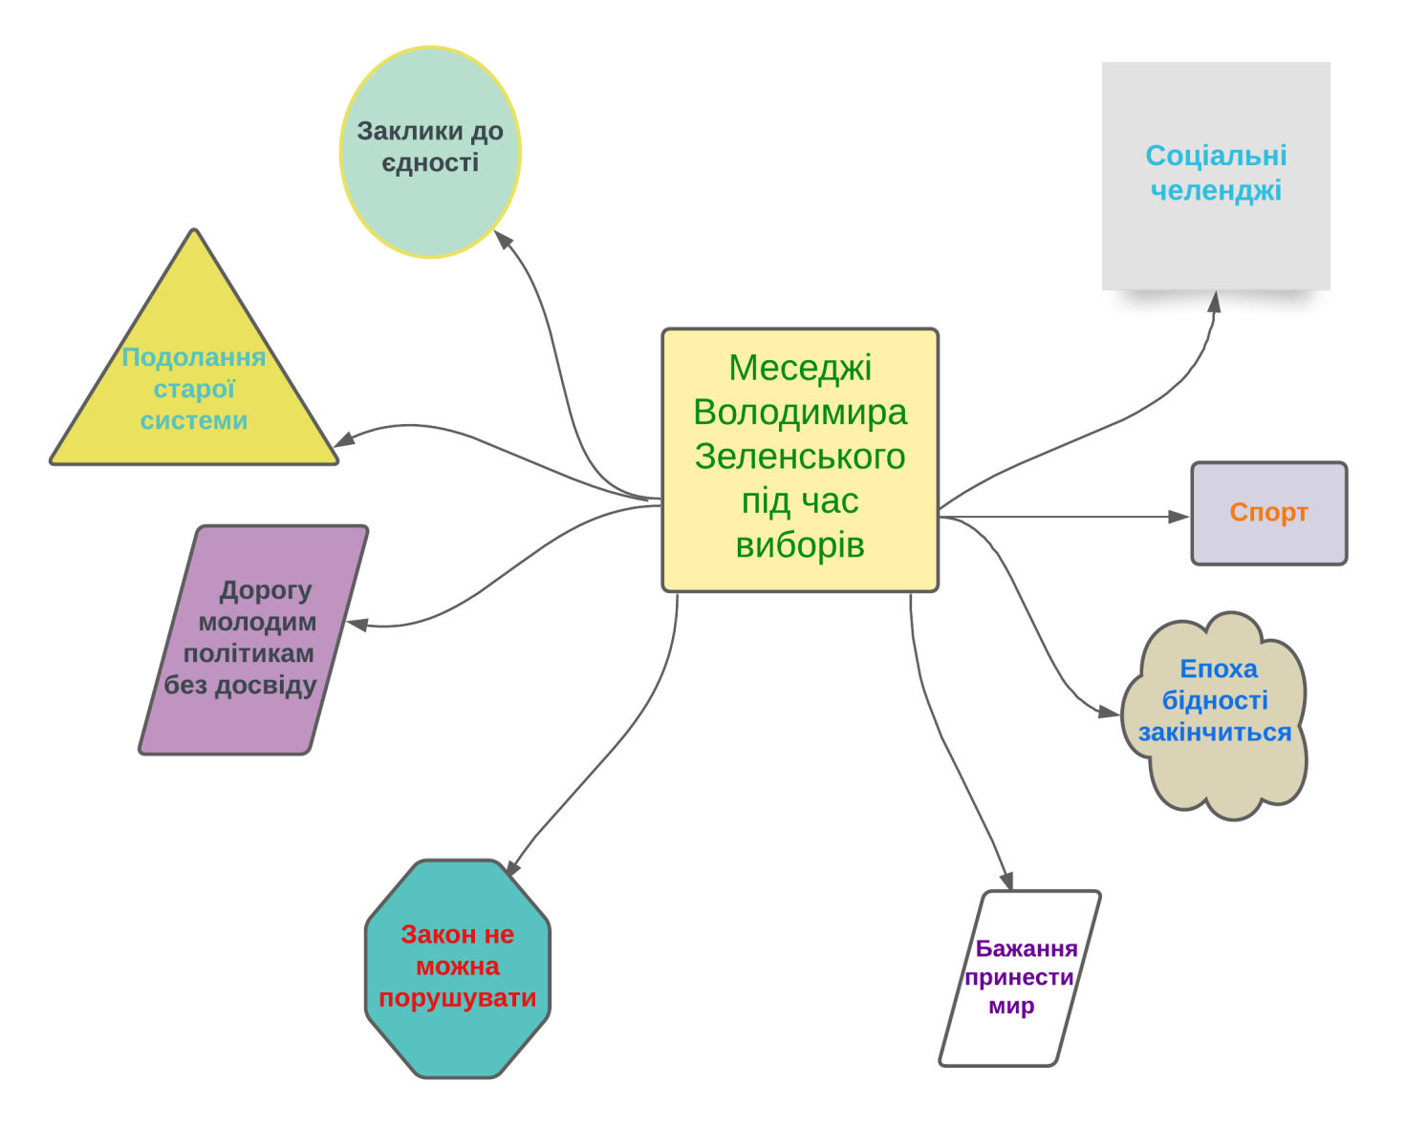
Ментальна карта Володимира Зеленського під час виборів

У Додатку Е проілюстровано ряд смислів Володимира Олександровича, які частіше за інших зображають зміст заяв та дописів Президента.
Міжнародна підтримка. Обов'язки Президента України, записані в Конституції, − широкі повноваження, перш за все, в області національної безпеки й оборони, міжнародна політика та гарантування дотримання Конституції. Таким чином, цілком зрозумілий наратив Зеленського щодо міжнародної підтримки. Більш того, курс на Євроатлантичну інтеграцію не може бути здійснений без лояльності українських закордонних партнерів, а відтак логіка смислів Президента має свої обґрунтування.
Спорт. Під час виборів та після перемоги Володимир Зеленський постійно наголошує у своїх соціальних мережах про важливість спорту в житті кожного українця. Президент разом зі своєю командою ініціювали розробку програми «Здорова Україна». Також молодий політик постійно підтримує в соціальних мережах українських спортсменів на міжнародних змаганнях. Більш того, під час протистояння на Євро-2020 Володимир Зеленський поговоривпо телефонному зв'язку з усіма футболістами та тренерським штабом, звертаючи увагу на те, що вся країна разом зі збірної України. Проводячи паралелі, слід виокремити, що ще ніхто так активно з Президентів не підтримував вітчизняних спортсменів публічно.
Велике будівництво. Цю програму розробила команда Зеленського. Її зміст у наступному: створити якомога більше якісної інфраструктури, адже без умовних доріг інвестиції не прийдуть до України. Президент з початку своєї каденції їздив по українським містам, передивляючись стан мостів та інших надважливих елементів для функціонування здорової та успішної країни. Наратив про велике будівництво простежується у багатьох дописах пана Зеленського. Навіть говорячи про успішні кроки Президента, оточення Володимира Олександровича робить все, щоб у людей «Велике будівництво» асоціювалося як успішний проєкт Зе-Президента.
Армія. Для юного по мірках політики Президента України було надважливим зробити все, щоб його «прийняли» військовослужбовці, оскільки до виборів було багато скепсису стосовно того, що Зеленський не служив в армії, а значить, не зможе компетентно керувати обороною держави під час воєнних дій. Зокрема, противники Зеленського постійно критикували його через недостатню підтримку армії з першого дня каденції, проте, як ми бачимо, бюджет на армію зростає з кожним роком, тим самим знаходиться все меньше людей, які критикують пана Зеленського за некомпетентність та недостатню активність у військовій життєдіяльності.

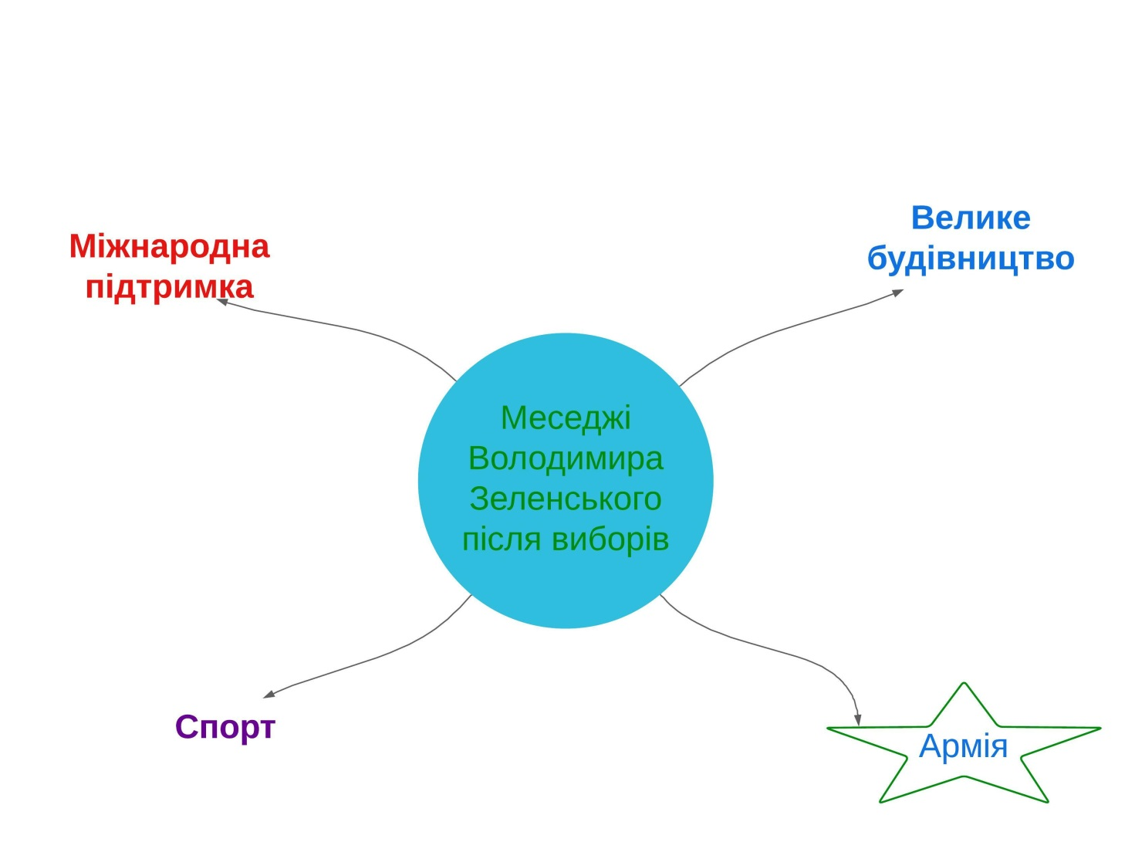
Ментальна карта Володимира Зеленського після виборів

Отже, технологій у соцмережах більш ніж достатньо, щоб завдяки певним інструментам сформувати необхідний імідж політику. Втім, з розвитком нових способів впливати на маси, є ризик, що ті люди, на яких запланований вплив, почнуть розуміти всі маніпуляції, які стоять за сотнями ботів та гарними фотографіями політиків з домашніми улюбленцями, які радять політтехнологи публікувати в соцмережах.
Проаналізувавши методологію діяльності Володимира Олександровича в соціальних мережах, ми можемо підвести підсумки. В теоретичній частині ми приводили правило «Шести «С», завдяки якому на різних інтернет-платформах публічні люди підвищують свій імідж. Дослідивши це правило, ми виявили багато збігів з дописами пана Зеленського. Майже всі тези, які транслював Президент, мали чітку структуру, цільову аудиторію та оригінальний стиль, непритаманний для старої школи політики.
Ми виділили деякі меседжі, на яких Президент України спирався найчастіше. Ці смисли ми показали завдяки ментальній карті. Слід виокремити, що технологи Зе-команди на момент передвиборчої боротьби продемонстрували українському політичному естеблішменту новий плацдарм для своїх кулуарних маніпуляцій. Саме соціальні мережі перевернули ставлення політиків до іміджу та піару, оскільки цей ресурс на прикладі діяльності Володимира Олександровича продемонстрував, що поступово інтернет зможе хоча б наблизитися до того масштабу впливу, яке несе в собі телебачення.
Український політичний простір після Володимира Зеленського змінився, відповідно, політикам довелося корегувати свій підхід до іміджу. Петро Порошенко, як головний антогоніст Зеленського, почав зеркально користуватися соціальними мережами для просування своїх смислів, тим самим розширюючи поле для медіаборотьби.
Аналізуючи формування іміджу через інтернет-платформи Петра Порошенка, ми скористуємося правилом «Шести «С». Почнемо з комунікації. Порошенко, так само як і Зеленський, напряму не спілкується зі своєю аудиторією в коментарях. Для політиків їх масштабу на це не має часу, таким чином вони спілкуються зі своїм електоратом завдяки дописам у соцмережах.
Зміст цього поняття – комунікації – має декілька напрямків. Основний – це розмова зі своєю цільовою групою, проте це не останній компонент у суті спілкування. Політику також необхідно переконувати громадян, які ще не визначилися у своїх політичних переконаннях, обрати правильну сторону, тому народні обранці повинні постійно думати над тим, як збільшити свою фанбазу. Петро Порошенко у своїх публікаціях іноді критикує чинну владу. Це звичайна ситуація, оскільки, знаходячись в опозиції, політики мають право на зауваження до нинішнього керівництва державою. Слід зауважити, що в такий спосіб діяв Володимир Зеленський під час виборів у 2019 році, коли молодий політик на тлі критики команди чинної влади здобував прихильність у населення. Різниця була лише у формі критики, але суть одна: є влада та опозиція, мета якої не давати владі почувати себе у теплій ванні.
Команда Петра Олексійовича регулярно публікує дописи в соціальних мережах. Переважно зміст публікацій несе в собі один лейтмотив – патріотизм та турбота про військовослужбовців. Досліджуючи тези в соцмережах Порошенка, ми бачимо, що зв’язок між аудиторією та колишнім Президентом міцний та надійний, окільки завдяки спілкуванню в соціальній мережі політики вирішують спільно з іншими користувачами певні проблеми, приходять до загальних підсумків, що дозволяє створити міцний зв’язок з потенційними виборцями. Так було з віче у 2019 році, коли Петро Порошенко через соціальні мережі скликав людей виходити на Майдан, щоб своєю присутністю не дати Володимиру Зеленському на зустрічі в Нормандському форматі зробити неправильні рішення, що зможуть нашкодити сувернітету України.
Таким чином, міцний зв’язок з потенційними виборцями у Петра Порошенка створювався роками, а тепер завдяки соцмережам можна за один допис сформурувати потрібний меседж, який розлетиться серед підписників за короткий період. Соціальні мережі, особливо під час серйозних питань для держави, допомогають у дуже короткий проміжок часу розтеражувати заклики.
Спільний досвід. Сторінки популярних політиків, а Петро Олексійович знакова особистість в політичному житті України, можуть слугувати для створення соціальних заходів на певну тему. Авжеж, у подібному ракурсі акаунти народних обранців стають рекламною доскою, на якій публікується інформація з метою її ретрансляції, щоб у кінцевому рахунку домогтися найгловнішого – під видом звичайного поста змусити людей зробити так, як вигідно політику.
Під час святкування Дня Незалежності в 2021 році Петра Порошенка облили зеленкою. Через декілька годин технологи п'ятого Президента розробили стратегію, в якій суттєву роль відіграє електорат політика. Команда Порошенка через підконтрольних лідерів думок створила повноцінний флешмоб, методологія якого притаманна саме Зеленському: певний громадський діяч чи політик публікували на різний інтернет-платформах фотографії зі своїм обличчям, на якому зображена зеленка. Технологи лідера партії «Європейська солідарність» таким чином підтримали Петра Олексійовича. Більш того, цей флешмоб із зеленкою допоміг команді «ЄС» знайти можливості із цього неприємного епізоду виявити позитивні для себе напрями, оскільки ситуацію з Порошенко технологи намагалися розвернути в парадигму політичного переслідування влади Зеленського.
Спільний досвід – це міцний інструмент для здобування бажаного результату, навіть якщо ситуація май негативний тон. Завдяки подібним методам в інформаційному просторі новина не нівелюються через певний період, а продовжує розвиватися, що в процесі викликає майже такий же резонанс, як і на початку її появи.
На прикладі діяльності Петра Порошенка в соцмережах проіналізуємо зміст публікацій, який є наступним у списку правила «Шести «С». Як відомо, за контентом потрібно стежити ретельно, оскільки найменша помилка може вилится в серйозні негаразди, тому що суперники в політичному середовищі не пробачають помилок, а відтак, кожна публікація має відображати лише чітку думку, яку буде важко перевести в інше русло. Зміст дописів колишнього Президента України завжди відповідає його гаслам. Команда Петра Олексійовича через інтернет-платформи транслює той зміст, який у підписників бенефіціара партії «ЄС» буде мати позитивний відгук. Розібравши зміст контенту п'ятого гаранта Конституції, ми виявили, що команда політика успішно взаємодіє зі своєю аудиторію стосовно правильності та вивіренності меседжів.
Однак інколи помилки щодо змісту допускає Петро Олексійович у соцмережах. Сьомого вересня 2021 року лідер політичної партії «ЄС», транслюючи у «Twitter» свої меседжі, припустився помилки, переплутавши прізвище білоруського опозиціонера (Додаток Є), тим самим у мережі це викликало багато жартів на тему дописа пана Порошенко. На рис. 7 ми можемо бачити, яка саме була допущена помилка. Слід виокремити, що Марія Кожевнікова – це відома російська актриса, яка здобула популярність завдяки гумористочному серіалу «Універ», а мав на увазі український політик Марію Колеснікову, яку засудили в Білорусії. Відтак, помилка у прізвищі спричинила негативну реакцію серед суперників Петра Порошенка. Більш того, зміст публікації, яка мала серйозний характер, нівелюється завдяки неточності з прізвищем. Таким чином, ми розуміємо, що в соціальних мережах політику обов'язково необхідно слідкувати за кожним словом, інакше найменша помилка може зіпсувати солідний текст, відредагувати який може бути вже піздно. Зокрема, на момент написання нашої роботи у Twitter не можна редагувати власні дописи.
Хвилюючі відчуття. Петро Олексійович ще за часів своєї каденції намагався зробити так, щоб прогресуюча армія асоціювалася з ним. Петро Порошенко регулярно їздить на передову, допомагаючи та підтримуючи солдатів на фронті. Цю нішу важко відібрати в політика, оскільки за всі роки перебування на посту Президента його технологи сформували імідж політика, який побудував сильну армію. На цьому тлі Порошенко розвиває свій імідж творця могутньої армії, яка досі успішно стримує агресора.
Навесні 2021 р. Петро Порошенко разом зі своєю командою в черговий раз відвідали військовослужбовців на передовій. Однак завітали народні обранці з фруктами для військових. Проаналізувавши методологію дій колишнього Президента, ми бачимо, що основний напрям у діяльності політика, який його маркерно відрізняє на тлі інших, − це армія. Більшість дописів у соцільних мережах Порошенка мають військових характер, тим самим наративи, що транслює контент п'ятого Президента, мають цілком оформлений та зрозумілий курс.
Людей завжди бентежать війни, таким чином ця тема має різні відгуки від населення, тим не менш можна викоремити найголовніше: війна – це ситуація, яка нікого не залишить бейдужим, а значить, навколо цієї історії буде багато ажіотажу, тим самим ми розуміємо, чому Петро Порошенко обрав подібний напрям. Більш того, за правлінням п'ятого Президента українська армія дійсно зробила крок вперед, а отже, формування позитивного іміджу на цій темі має чіткий сенс.
Тези Петра Олексійовича завжди мають тематичне забарвлення. У Додатку Ж ми навели основні меседжі, які конструює політик у соцмережах.
Патріотизм. Майже всі фото Петра Порошенка пронизані патріотизмом. Більш того, ця ніша повністю належить політику, оскільки серед всіх його основних конкурентів, саме він – той, хто ототожнюється з любов'ю до України. Досвідчений політик у своїх соцмережах публікує більшість дописів, які стосуються України. На його сторінках майже відсутня стороння інформація, окрім найголовнішого інформаційного приводу – Україна. Є ціла низка можновладців, які курсують у парадигмі патріотизму лише на свята та гучні ситуації, тоді як пан Порошенко постійно перебуває в порядку денному любові до держави.
Українська мова. Закон про мову був прийнятий за каденцією Петра Порошенка. Як неодноразово заявляв колишній Президент, надання українській мові більше повноважень та уваги, ніж раніше, − це частина його державницької статегії, щоб у майбудньому Україна була успішною, сильною та монолітною державою. Відтак, кожен, хто намагався бодай трохи підкорегувати закон про мову, отримував жорстоку критику від Петра Олексійовича. Аналізуючи його акаунти, ми прийшли до висновку, що подібний напрямок є успішним для політика, адже патріотичному населенню важливо, щоб українська мова була в єдиному екземплярі на державному рівні, тому тверда позиція щодо закону про мову – це кейс, який Порошенко разом зі своїми однодумцями спроєктував та підтримує протягом останніх років.
Армія. Цей меседж також є надважливим та пріорітетним у його ідеології, оскільки під час правління Петра Олексійовича українська армія відчутно видозмінилася. Після того, як Віктор Янукович втік до Росії, своїм чи ненайголовнішим завданням Порошенко вважав створення сучасної армії, з якою рахувалися б у всьому світі. Свою місію політик виконує і після поразки на виборах у Президенти, тому що колишній гарант регулярно їздить на фронт, стимулює військовослужбовців увагаю і провізією, та медійно утримує рівень згадування про армію в контексті діяльності Зеленського.
Слід виокремити, що пан Порошенко в соцмережах публікував інформацію, де наголошував, що за правління Зеленського у 2021 році не на належному рівні функціонує державне оборонозамовлення. Більш того, під час всесвітньої пандемії з'явилася нагальна потреба у вакцинації. В цій парадигмі Петро Порошенко знову не оминув армію, транслюючи в медійне поле меседж про те, що спочатку потрібно вакцинувати бійців, які знаходяться в ООС та резервістів. Ми розуміємо, що тема армії має ключове значення для політичного іміджу колишнього Президента, оскільки в цьому питанні він має значно більше досвіду, аніж пан Зеленський.
Європейські цінності та зовнішня політика. Саме за часів правління п'ятого Президента Україна отримала безвіз. Більш того, курс політика адресований на Європу, тим самим пан Порошенко в соцмережах публікує дописри, які можно назвати «проєвропейськими». Зокрема, народний депутат іноді виставляє в мережі фотографії, на яких він зображен із закордонними політиками. Часто подібні публікації супроводжуються текстом, який добре корелює з фотографією, бо автор професійно поєднує фотографію з умовним політиком, а текстом дає зрозуміти аудиторії, що європейські цінності та вступ до ЄС – це наш шлях.
Одне з основних завдань Президента – зовнішня політика, відтак Петро Порошенко навіть після поразки на виборах продовжує активну діяльність на міжнародній арені. Крім цього, у далекому 2009 році Петро Олексійович був призназначений міністром закордонних справ, тому ми розуміємо, що міжнардна політика давно знайома колишньому гаранту.
Віра. Цей наратив найбільш неоднозначний в дискурсі меседжів пана Порошенко, оскільки церква для вірян – тема делікатна, і не всі лояльно відносяться щодо дій Президента стосовно їх релігії та місця, де вони займаються божественними справами. Але для канонічних прихільників Петра Олексійовича довгоочікований Томос – це перемога, за яку аудиторія буде дякувати довго. Більш того, на передвиборчих перегонах основний лозунг команди Порошенка був: «Армія, віра, мова». Отже, ці тези є основоположними в системі координат п'ятого Президента.
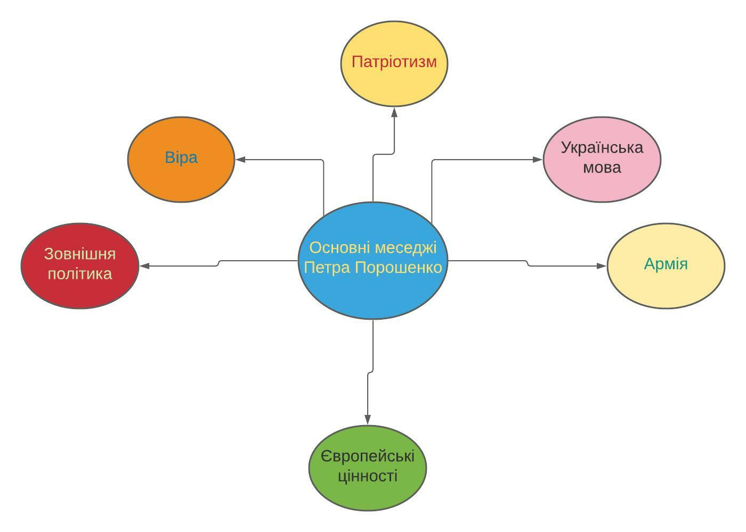
Ментальна карта Петра Порошенка
На прикладі Зеленського ми бачимо, що імідж політика в еру нових технологій тісно пов'язаний з соціальними мережами. Якщо людина має на меті прийти до влади, то лише через телевізор транслювати свої наративи вже недостатньо, адже довіри до телевізора мало, а особисте спілкування політиків з електоратом через інтернет-платформи, − це нові реалії, які прийшли до нас після кейсу Барака Обами, «Twittera» Дональда Трампа та вкорінилися за допомогою перемозі на виборах Володимира Зеленського.
Дослідивши діяльність Петра Порошенка в соціальних мережах, ми виявили чітку парадигму кейсів, за якими політик рухається у своїй професійній життєдіяльності. Петро Олексійович відрізняється від пана Зеленського стосовно формування іміджу на соціальних платформах тим, що колишній Президент працює в напрямі лише своєї аудиторії, не замислючись над новими електоральними викликами, які можуть у майбутньому допомогти колишньому гаранту стати знову Президентом. На відміну від Порошенка, Зеленський діє трохи ширше, направляючи свої меседжі на ту аудиторію, яка на цьому етапі не є його електоратом.
Петро Олексійович найбільш варіативний та тенденційний зі всієї категорії масштабних політиків з досвідом, оскільки, по-перше, зміг об'єднати у процесі конструювання персонального іміджу телебачення та соціальні мережі; по-друге, колишній Президент є послідовною особистістю, тим самим діє в логіці своєї ідеології, надаючі потрібні смисли тільки своїм прихильникам. Таким чином, ми бачимо, що завдяки існтрументарію методу «Шести «С» політик впевнено відчуває себе в інтернеті, комунікуючи з аудиторією за допомогою варітиавних дописів. Зокрема, це яскравий показник солідності політика, який, незважаючи на вік та чіткий вектор на телебачення, освоює нові технології для формування політичного іміджу
Отже, ми прийшли до висновку, що Володимир Зеленський вперше на всьому українському політичному просторі в такому масштабі застосував соціальні мережі як інструмент формування іміджу. В результаті аналізу політичних іміджівВ. Зеленського і П. Порошенка за правилом «Шести «С» ми виявили подібність технологій, за допомогою яких п'ятий та шостий Президенти України транслювали свої меседжі через соцмережі. Їх різниця була лише у формі публікацій, тоді як інструменти, за якими формували свій імідж, були майже однакові.

2.2 Основні інструменти формування політичного іміджу народного депутата України

Політична діяльність Михайла Добкіна в контексті моделювання іміджу відрізняється від вищезгаданих політиків тим, що колишній очільник Харкова на етапі створення нашої наукової роботи балотується у мери Харкова. Більш того, Михайло Маркович відрізняється від своїх колег стилістикою ведення соціальних мереж, яка майже не містить челенджі та різного роду флешмоби. Пан Добкін активно створює дописи в «Instagram» та «Telegram».
В «Instagram» політик публікує варіативні відео комунікації з електоратом у звичній манері народних обранців. Оскільки ця соціальна платформа створена в основному для публікацій фотографій, Михайло Маркович слідує подібним тенденціям, публікуючи контент, який має стандартну форму, але зі своїм оригінальним підходом. Політик подає різнотематичні дописи: є публікації, де кандидат у мери їздить на байку, грається з собакою, ходить на рибалку. Однак у період передвиборчої кампанії ми розуміємо, що буде багато речей, пов'язаних з агітацією. Завдяки своїй політичній позиції, почуттю гумору та вірусному відео разом з Геннадієм Кернесом, яке зробило пана Добкіна більш впізнаваним, його соціальні мережі мають свою аудиторію.
В «Instagram» у політика переважно (на момент передвиборчої кампанії) пости, які стосуються його амбіцій стати мером. Політики старої формації взаємодіють зі своєю аудиторію перед виборами здебільшого наступним чином: створюють плакати, банери, замовляють рекламу на телебаченні, зустрічі з народом у певних районах, де б населення могло особисто поспілкуватися з кандидатом та розказати йому про свої проблеми. Таким чином, цей метод Михайло Маркович на передвиборчих перегонах у мери Харкова застосовує, тому що розуміє, що ці технології ще працюють. Крім цього, особиста комунікація робить в очах людей політика більш людяним та звичайним, таким, як вони, відтак в «Instagram» пан Добкін публікує фотографії з літніми людьми, супроводжуючи візуальний ряд закликом, що після перемоги буде розв'язувати нагальні проблеми людей.
На момент нашого дослідження підписників в «Instagram» Добкіна трохи більше ніж 96 тисяч. Ця цифра є задовільною, якщо аналізувати популярність політика на рівні місцевого мера. У його конкурентів ця позначка значно менша, тим самим ми розуміємо, що на цьому полі Михайло Маркович має більше шансів на умовні технології у формуванні політичного іміджу за допомогою соціальних мереж. У його основного конкурента пана Ігоря Терехова доволі скромні цифри в соцмережах. Після смерті Геннадія Кернеса 17 грудня 2020 року саме Терехов став виконувачем обов'язків мера Харкова, тому здобувати перемогу цей політик буде завдяки інструментарію адмінресурсу.
Оскільки проєкт Павла Дурова «Telegram» активно набирає оберти серед аудиторії, яка точно знає, що їх особисті дані та право на свободу слова захищені, «Telegram» у метафоричному розумінні для користувачів соціальних мереж стає останнім оплотом на висловлювання думок, які можуть не подобатися владі. Тренд на «Telegram» спровокував масову еміграцію політиків у цю соцмережу.
На етапі нашої наукової роботи підписників у Михайла Добкіна в «Telegram» майже 30 тисяч. Щоб зрозуміти, наскільки це солідний результат, необхідно порівняти аудиторію Добкіна та Порошенка. У Петра Олексійовича, який на всеукраїнському рівні має популярність більшу за Михайла Марковича, показник майже 39 тисяч. Це свідчить, що колишній Президент не розвиває подібний месенджер, а дублює інформацію з інших соціальних платформ, якими користується та приділяєи увагу значно більше.
Пан Добкін діє різносторонньо стосовно формування іміджу через соціальні мережі, адже його стилістика кардинально відрізняється від того, як політик веде сторінку в «Instagram» і в «Telegram». В «Instagram» кандидат у мери Харкова викладає контент, який переважно має звичне смислове обрамлення. Ми розуміємо, дивлячись на акаунт політика, що він зустрічається з електоратом, має хобі, пишається своєю сім'єю. В «Telegram» Михайло Маркович поводиться по-іншому, оскільки там йому не потрібно підбирати слова, виставляти фотографії та більш-менш стримувати емоції.
В «Telegram» Добкін в основному транслює змістовні меседжі, роблячи акцент суто на тексті. Переважно тексти політика мають невеликий розмір, даючи можливість людям, які не люблять багато слів, сприймати матеріал. Слід виокремити, що в цій соціальній мережі, як і в політичному житті, є своя коаліція та противники. Розвиваються подібні політичні канали наступним чином: певний акаунт репостить публікації умовного діяча, тим самим підписникам дається змога підписатися на нову сторінку. Якщо, наприклад, пан Добкін додає до своєї сторінки допис умовного Дубінського, то найчастіше це свідчить про те, що нова аудиторія, яка підписана на кандидата у мери Харкова, підпишеться на Олександра Дубінського, тому що електорат здебільшого має дзеркальні політичні уподобання, а отже, велика ймовірність, що певна кількість людей перейде за посиланням та приєднається до групи підписників Дубінського.
Тексти Михайла Марковича відрізняються поміж інших політиків гумором та позицією, яка не змінювалася при будь-яких обставинах. Шанувальники «Telegram»-каналу харківського політика мають можливість майже кожен день читати думки колишнього мера та прислуховуватися до його дописів з приводу певної ситуації. Нагода слідкувати за діяльністю політика, якому довіряєш, робить соціальні мережі ще важливішими в контексті комунікації між аудиторією та публічним обличчям. Більш того, можна написати політику в особисті повідомлення чи залишити у текстовій формі своє бачення на умовну подію в коментарях під тематичним дописом.
Крім цього, в «Telegram» є варіант створити стікери із зображенням улюбленого політика з його крилатими фразами. Таким чином, армія прихильників пана Добкіна має можливість бути ближче до політичного діяча завдяки багатьом інструментам. Політик, зі свого боку, якщо буде достатньо приділяти увагу соціальним мережам, зможе наростити велику аудиторію, якій потрібно небагато: зворотний зв'язок, чесність та активність, відповідно, завдяки подібній конфігурації спілкування приносить користь як політику, так і фоловерам.
Олександр Дубінський почав політичну кар'єру завдяки своїй медійності. Пан Олександр довгий час працював на українському каналі 1+1, де на посаді журналіста здобув широку популярність на вітчизняному рівні. На платформі YouTube народний обранець створив свій канал, на якому достатньо сміливо та подекуди агресивно аналізував політичні події в Україні.
Слід зазначити, що Дубінський має специфічну подачу матеріалу, оскільки він доволі молодий політик, який у своїй риториці не цурається яскравих та радикальних висловів на умовну тему. У своїх матеріалах у соціальних мережах народний депутат критикує колишню владу Порошенка, вже чинну команду Зеленського та не оминає у своїх меседжах ненормативну лексику(Олександр Дубінський, позафракційний депутат, про вибори. URL: https://t.me/dubinskypro/10447). Стиль у пана Олександра оригінальний та специфічно-сміливий, за що у підсумку отримав санкції збоку США за начебто втручання у президентські вибори Сполучених Штатів. Через санкції заблокували YouTube-канал політика, на якому було кількасот тисяч підписників. Більш того, санкції були введені після скандала О. Дубінського з політичною партією «Слуга народу», до якої входив політик. Після принципових непорозумінь Дубінського виключили із партії, таким чином політик увійшов у жорстоку опозицію до чинної вертикалі влади.
Завдяки соціальним мережам можливостей доносити конкретні смисли стало більше. На прикладі народного депутата Олександра Дубінського ми провели опитування серед аудиторії політика в «Telegram».
Для вирішення поставлених завдань був використаний кількісний метод дослідження, а саме – опитування. У «Telegram»-каналі «Dubinsky.pro Chat» 163 учасники на момент проведення дослідження. Опитування пройшла 51 людина. Ми обрали цей метод, оскільки необхідно було підтвердити гіпотези щодо впливовості думки політика на свою аудиторію та необхідності політичного діяча бути активним у соцмережах, тому й було зроблено опитування серед підписників Олександра Дубінського. У процесі роботи з'ясувалося, що люди важко йдуть на контакт. Доводилося писати в особисті повідомлення, знайомитися, щоб зібрати необхідну інформацію, тому що аудиторія з недовірою ставиться до подібних процедур збору інформації.
Опитування проходило серед електорату нардепа, таким чином, ми розуміємо, чому результат можна назвати позитивним у контексті нашої гіпотези щодо важливості для аудиторії думки політика, якого вони підтримують. До своїх лідерів громадської думки люди ставляться добре, а отже, бажають якнайбільше комунікувати з ними. За допомогою опитування ми виявили, що соціальні мережі мають серйозний вплив на конструювання іміджу політичного діяча, бо аудиторія політика здебільшого довіряє, а значить, прислуховується до його меседжів, що змушує в сьогоднішніх реаліях діяти активно та наполегливо з соціальними платформами.
Важливо розуміти, що певний політик по-своєму взаємодіє зі своїми фоловерами, відповідно, вплив умовних тез може викликати ще більшу емоцію та міцнішу довіру до політичного діяча та його матеріалів. Олександр Дубінський – політик, який має емоційно забарвлений стиль ведення діалогу зі своїми підписниками. Комусь може не подобатися його надмірна ненормативна лексика, адже іноді за палкими речами стоїть порожній шаблон, тому, можливо, своїм специфічним іміджем пан Дубінський зменшує можливий розвиток довіри до народного депутата. Таким чином, ми прийшли до висновку, що для аудиторії політичного діяча важлива думка політика з приводу умовної ситуації. Більш того, чим людина із політики має надійніший та безапеляційніший імідж, тим його наративи будуть сильніше значити для електорату.
У «Додатку З» ми можемо бачити результат опитування щодо впливовості певних меседжів на ставлення підписників до певної людини чи ситуації.
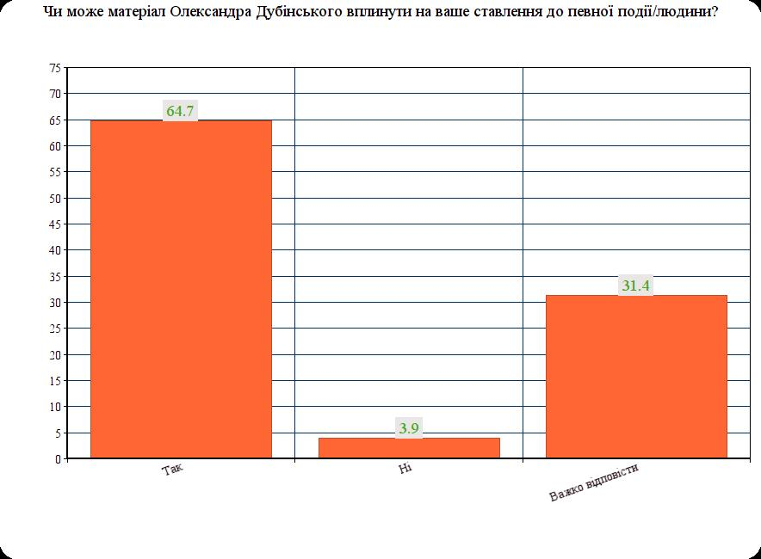
Опитування щодо впливовсті політика в соцмережах

Більшість респондентів вважають, що політик у соцмережах – це позитивно, адже подібні дії роблять його більш доступним для аудиторії. Більш того, ця комунікація дозволяє дізнатися краще людину, за якою спостерігаєш. Тим більше, що іноді політики вступають у бесіду з підписниками, долаючи цей сумнозвісний бар'єр між нардепом та електоратом.
Ми бачимо, що більшість опитаних вважають, що наявність політика у соціальній мережі робить його цікавішим з точки зору аудиторії (Додаток И). Різниця між телебаченням та соціальними мережами суттєва, оскільки молодь здебільшого не переглядає політичні програми по телевізору, а значить, політик, який хоче мати якомога більше електорату, змушений активно діяти на різних платформах в інтернеті.
Переважна більшість респондентів, відповідаючи на питання «Якої ви переважно соціальною мережею користуєтеся?» (Додаток І), обрали «Telegram». Ми виявили, що в українському політичному середовищі ця платформа поступово трансформується в основну соціальну мережу, яка формує порядок денний. Це можна зрозуміти, дослідивши, що «Facebook» має специфічну політику безпеки, тим самим є випадки, коли користувачів цієї соцмережі банять чи обмежують через певні думки, які начебто суперечать парадигмі розвитку «Facebook».
Олександр Дубінський суттєво відрізняється від політичних діячів, яких ми аналізували вище. Цей політик має свій стиль, яким багатьом відверто не близький. Наприклад, повертаючись до правила «Шести «С», а саме до аспекту комунікації, ми можемо провести паралелі між політиками, оскільки пан Дубінський більше всіх вступає у прямий діалог зі своїми підписниками. Частіше за все це трапляється у «Facebook», де народний обранець може дискутувати з різними користувачами цієї мережі, навіть якщо погляди політика і певної людини відмінні.
Слід зазначити, що в коментарях, як і у своїх текстових та аудіовізуальних матеріалах, пан Олександр спілкується простою мовою. В акаунтах Петра Порошенка та Володимира Зеленського не має прямого спілкування з аудиторією. Якщо пан Добкін іноді відповідає в коментарях фоловерам, то вищезгадані політики через свою масштабність та зайнятість не можуть дозволити собі напряму комунікувати з умовним підписником.
Олександр Дубінський у відповідях у коментарях використовує до своїх опонентів, з якими вступає в діалог, агресивну лексику. Більш того, були конфлікти регіонального рівня, коли нардеп на підвищених тонах сварився з чинним мером Дніпра Борисом Філатовим. Обидва політики не цурались ненормативних слів, а тому ми розуміємо, який формує імідж колишній депутат партії «Слуга народу». Його образ конструюється на іронічній риториці, критиці вітчизняних громадських діячів та політиків, яких асоціюють з американським посольством. У своїх соціальних мережах Олександр Дубінський займає чітку позицію щодо української влади, корупції, зовнішнього впливу. Такий антураж навколо себе політик створює за допомогою критичних матеріалів, що адресовані групам людей, які рухаються не в одному напрямі з нардепом.
Досліджуючи соціальні мережі Олександра Дубінського, слід зазначити, наскільки важливим месенджером у політичних реаліях України став «Telegram». Ця мережа поступово стає центром інтриг та маніпуляцій у політичному житті українців, оскільки з приходом Зеленського та його вектору в цифровий світ, «Telegram» одразу став основним місцем для спілкування.Завдяки постійній інформації, яка була майже кожні 5 хвилин, на канал підписувалися дуже багато людей. Оскільки молодь не повірила в результати виборів, то інформацію, якій вони довіряли, була саме із каналів у «Telegram», адже новини ресурсу мали діаметрально різну ідеологію та методику, порівнюючи з чинною владою.
Михайло Добкін, як і Олександр Дубінський, самостійно ведуть свої соцмережі. В цьому можна переконатися за допомогою стилю публікацій політиків, оскільки в політичному середовищі ці діячі мають свою неповторну манеру спілкування, яку важко з кимось сплутати. Ці політики частіше за все публікують свої тези в «Instagram» та «Telegram», і досить регулярно їх дописи мають критичне забарвлення: пан Добкін критикує чинного мера Харкова, тоді як пан Дубінський створює негативні коментарі на адресу команди пана Зеленського та його політичного вектору. Їх стиль ведення соціальних мереж схожий, тому що вони активно взаємодіють з підписниками, не цураються яскравих конструкцій та мають свою позицію, яку не змінюють протягом своєї політичної кар'єри.
Український сегмент «Telegram» успішно розвивається вже кілька років. Особливо популярні анонімні канали, які публікують новини з кулуарів Верховної Ради, тим самим переслідуючи свої цілі. Ми проаналізуємо декілька таких акаунтів, які мають серйозну аудиторію, але досконально не відомо, хто кінцевий бенефіціар подібних каналів.
Найбільш популярний в українському просторі анонімний «Telegram»-канал – «Легітимний». Переважна більшість дописів транслюється російською мовою. Іноді модератори каналу репостять певні публікації, які мають близьке по духу текстове наповнення. В цьому «Telegram»-каналі є рубрики, наприклад: «чутки», «розкладка», «інсайд», «Донбаський кейс», «технології». Позитивна сторона подібних сторінок – право на свободу слова та незалежність від олігархів, які контролюють майже всі серйозні інформаційні ресурси. Теоретично певний політик, який бореться за правду, але публічно не може доносити інформацію через будь-які ризики, може створити анонімний канал, у якому публікувати ті новини, які не виносяться на широкий загал через певні причини. Більш того, «Telegram» – надійна соцмережа, а тому подібний інструмент – анонімний канал – здатний виконувати функцію, яку іноді важко робити, − доносити інформацію, яку від населення ховають можновладці.
Проте в анонімному сегменті таких каналів є великий мінус: можливість маніпулювати інформацією, оскільки вони повністю анонімні, а значить, здатні створювати будь-які новини, адже їм за це нічого не буде. В «Легітимному» публікуються різного ґатунку інсайди, які у підсумку іноді не є правдивими. Більш того, власник подібних ресурсів може придумувати інформацію, щоб сформувати позитивний імідж умовного політика чи, навпаки, зруйнувати його, оскільки перевірити сенсаційну інформацію майже неможливо, тому що новина подається під рубрикою «слухи».
Аудиторія у своїй більшості не схильна постійно перевіряти факти, а відтак, кожен допис, який має лише фантазії автора без посилань чи справжніх аргументів, може наштовхувати на думку, що інформація має специфічну якість. Крім того, немає ніякої гарантії, що автор каналу є об'єктивним та надійним, оскільки є багато випадків, коли «Легітимний» писав про Майдан імені Порошенка, який начебто скоро організує Петро Олексійович, але цього на момент нашої роботи так і не сталося («Легітимний», «Telegram»-канал, про Майдан під керівництвом Порошенка. URL : https://t.me/legitimniy/8812). Авторам каналу необхідно постійно щось публікувати, тому що в політичному середовищі потрібно бути передовими та резонансними, щоб тебе читали та активно підписувалися нові читачі. Важко кожен день створювати правдиві інсайди, адже не завжди політичний день багатий на інформацію. Таким чином, авторам каналів варто тримати аудиторію в напрузі, щоб ресурс тримався на плаву, тому іноді придумується допис, в якого лише одна мета – викликати в аудиторії емоцію, щоб за бурхливою новиною люди забули про правдивість певної інформації.
У «Додатку М» ми наводимо приклад, в якій парадигмі переважно відбувається порядок денний «Telegram»-каналу «Легітимний»:
Як ми бачимо, є гучна новина, яка подається як факт, хоча перевірити це вкрай важко, адже «наше джерело» людина непублічна. Отже, виходить, що публікація дописів у такій стилістиці носить суто маніпуляційний характер, оскільки новизна є, але абстрактність інформації перевищує її текстову форму. За цими словами ніхто та нічого не стоїть, відповідно, людина з критичним мисленням буде ставитися до подібного контенту скептично, тим самим навіть теоретично правдива новина буде сприйматися читачем, який аналізує інформацію, під мікроскопом та з недовірою.
Найголовніша проблема подібних каналів, що вони регулярно посилаються на свої анонімні джерела, які неможливо перевірити. Люди люблять сенсації та скандали, проте чим більше матеріалів з інсайдами будуть неправдивими, тим менше довіри буде до цього інформаційного каналу. Однак у контексті формування іміджу такий канал, як «Легітимний», має великий вплив на людей, для яких правдивість інформації немає ніякого значення. Деякі люди вірять на слово блогеру чи автору анонімного ресурсу, тим самим власник певного каналу завдяки фантазії та початку публікації зі словами «Наше джерело повідомляє» робить із простої фантазії сенсаційну тезу, що може викликати у людини, яке це читає, будь-яку емоцію. Частіше за все – негатив.
Таким чином, інструмент анонімного каналу має специфічну роль: з однієї сторони, це можливість доносити до людей правду, яку не розкаже жодне медіа, з іншої сторони, є ризик, що за допомогою анонімності автори певного ресурсу будуть формувати потрібні смисли, які не мають під собою аргументів та фактів, проте за допомогою сенсаційності буде нівелюватися таке явище як «правда».
Досліджуючи діяльність ресурсу «Легітимний», ми в контексті формування іміджу проаналізували текстову складову «Telegram»-каналу «Картковий Офіс». Контент публікується російською мовою. Дописи на цьому ресурсі мають компліментарний характер щодо роботи Володимира Зеленського на посту Президента. «Картковий Офіс» (аналогія з популярним серіалом на політичну тематику «Картковий будинок») є інсайдером Офісу Президента.
Оскільки команда Володимира Зеленського прийшла до влади також завдяки активності в соцмережах, інформаційна війна, яка розвернулася проти Офісу Президента, змусила оточення розпочати свою контрпропаганду. Найбільше політичних каналів, де є десятки тисяч підписників, мають зовсім інші погляди, ніж вектор, за яким рухається команда Зеленського. Ці канали постійно критикують чинну владу, кожен день розповідаючи про всі помилки молодих політиків. Щоб не програвати інформаційну війну, Офіс Президента вирішив створити ресурс, завдання якого − протидіяти атакам ворожих каналів.
«Картковий Офіс», якщо дослідити матеріали аналітиків цього проєкту, має проамериканський вектор розвитку. Відтак ми маємо розуміти, чому ресурси з протилежним напрямом критикують діяльність Володимира Зеленського. Автори каналу постійно малюють у своїх текстах Зеленського як вже сформованого політика, якого слід поважати. Після зустрічі пана Зеленського з Байденом у вересні 2021 року у просторі «Telegram»-каналів ми спостерігали багато дописів, в яких основний лейтмотив був у тому, що на цьому заході відбулася поразка чинного гаранта України.
У протидію подібного характеру інформації, функціонери пропрезидентського каналу почали своє конструювання реалій. Цитуємо мовою оригінала одну із публікацій «Telegram»-каналу «Картковий Офіс»: «Зеленский вернётся из поездки в США на белом коне и с полным набором побед на внешне политическом фронте. Массовая критика его поездки в ряде украинских СМИ имеет все признаки российской пропаганды, которая делает всё возможное для того чтоб высмеять и обесценить сам факт встречи с Байденом и представителями американского истеблишмента. Происходящее в украинском медиа поле − яркий пример органического слияния интересов Медведчука и Порошенко, которых кроме этого связывают бизнес интересы. Прошедший политический сезон заканчивается дезинформационной истерикой оппонентов, а новый начнётся 6 сентября новыми победами украинского Президента. И это очень символично!» («Картковий Офіс», «Telegram»-канал», про візит Зеленського до США. URL: https://t.me/office_ua/1184).
Таким чином, досліджуючи текстову складову цього ресурсу, ми виявили очевидну компліментарну риторику щодо дій Президента Зеленського. В інформаційному просторі України є різні ЗМІ, які позитивно відносяться до голови держави. Але серйозних проєктів у «Telegram» до створення «Карткового Офісу» не було, відтак потрібно було на кожному інформаційному майданчику формувати позитивний імідж Президента та його команди, захищаючи від пропаганди інших каналів.
Однак, слід розуміти, що в коментарях під постами пропрезидентського ресурсу не має суто позитивних відгуків, адже люди аналізують форму подачі матеріалів, та критикують модераторів каналу за певні речі, які, на думку аудиторії, є неприпустимими. Зокрема, коментаторам не сподобалися дії функціонерів ресурсу «Картковий Офіс», які організовували подорож своїм кореспондентам на умовні курорти, де перебували відомі люди, які були інформаційно цікаві цьому каналу. Наприклад, коли пан Зеленський почав свою атаку на суддю Конституційного суду Тупицького, то згодом, коли суддя поїхав на відпочинок, певні журналісти з замаскованими обличчями підходили до пана Тупицького та задавали йому провокаційні запитання.
Ще одна ситуація, яка викликала негатив серед підписників «Картковий Офіс», − переслідування Петра Порошенка і його родини на певних курортах(«Картковий Офіс», «Telegram»-канал», про відпочинок Порошенка. URL: https://t.me/office_ua/689 (дата звернення 05.10.21). Аудиторія прийшла до висновку, що фінансуються подібні челенджі за державний рахунок в рамках боротьби з дезінформацією, а тому ці подорожі кореспондентів за резонансними публічними особистостями, які не подобаються Офісу Президента, мають доволі специфічний характер. Більш того, імідж цього ресурсу псують багато невиправданих інсайдів.
Таким чином, анонімність «Telegram»-каналів має свої спільні проблеми: їх меседжі, направлені на створення ажіотажу, абстрактні та пусті здебільшого, а відтак на об'єктивний проєкт, якому довіряє велика кількість людей з різними політичними вподобаннями, ці канали не претендують. Їх головне завдання − формувати власний порядок денний завдяки маніпуляціям, неправді та перекручуванням, щоб створювати позитивний чи негативний образ для певного політика чи явища. Крім цього, різні канали з приблизно симетричними поглядами репостять умовні та абстрактні інсайди, що значно збільшує масштаб інформації. Звісно, іноді в цих каналах публікується правда, проте більшість постів є не зовсім істиною, відповідно, явище «Telegram»-каналів підтверджує тезу, що всю інформацію потрібно перевіряти, щоб не стати новинною жертвою політичних технологій.
Соціальні мережі – дуже ефективний інструмент формування політичного іміджу в мережі інтернет. Дедалі більше відомих політичних діячів вдається до їх використання. Виокремлюємо наступні причини. По-перше, аудиторія соціальних мереж зростає з кожним днем. Все більше користувачів віддає перевагу стрічкам новин окремим новинним ресурсам або електронним ЗМІ. По-друге, у соцмережах набагато простіше і швидше можна сформувати власний «образ» залежно від цілей та мотивів. У зв'язку з цим, варто сказати про різноманітність соціальних мереж, що існують на сьогодні, а це дозволяє вибрати найбільш зручну платформу для створення та розкрутки акаунту або спробувати себе в кількох мережах одночасно.
Після перемоги В. Зеленського на виборах у 2019 році, політичний простір в Україні став активніше проводити свої піар-акції на інтернет-платформах. Політичні діячі зрозуміли, що соцмережі мають широкий попит серед молоді, а тому обмежуватися лише телебаченням неприпустимо, а відтак необхідно створювати та просувати власні сторінки в соціальних мережах. Більш того, в українському сегменті набув популярності «Telegram», який відрізняється поміж інших соцмереж надійним захистом персональних даних, завдяки чому політики створюють анонімні канали, щоб просувати певні меседжі. Таким чином, поле для формування іміджу стає більшим, тим самим ігнорувати соцмережі в епоху їх розвитку – розкіш, на яку не йдуть навіть найбільш впізнавані політики.

ВИСНОВКИ

Досліджуючи соціальні мережі в контексті формування іміджу політиків, ми виявили важливі процеси, які надалі можуть бути каталізатором постійної взаємодії між електоратом та політиками в інтернет-просторі. За допомогою опитування, яке ми провели з аудиторією Олександра Дубінського, ми прийшли до висновку та підтвердили нашу гіпотезу, що аудиторія певного політика в епоху новітніх платформ віддає перевагу соцмережам, де читачі можуть спостерігати за політиком, за якого готові віддати свій політичний голос. Більш того, підписникам важливо також бачити політичного діяча в соціальних мережах, тому що це руйнує певні стіни, через які спілкувались люди та народні обранці без можливості написати один одному, тим самим певні платформи роблять політика ближче до народу. Хоча б у сенсі комунікацій.
Аналізуючи медійну діяльність політиків, ми виявили найпопулярніших лідерів політичної думки, які регулярно транслюють свої тези в соціальних мережах. Лідером взаємодії із соцмережами виступив Володимир Зеленський, який завдяки комунікаціям в інтернеті зумів примножити свій вплив на виборців у 2019 році. Цей вплив чинний Президент проєктував за допомогою інструментів, без яких аудиторія не пішла б за Володимиром Олександровичем. Зокрема, варто зазначити, що в соціальних мережах пан Зеленський використовував правило «Шести «С», за яким ми досліджували дописи голови держави.
У своїх публікаціях політик активно пропагував нестандартний погляд на соціальні речі: завдяки флешмобам, челенджам та почуттю гумору тодішній кандидат у президенти формував свій імідж молодої людини, яка хоче подолати стару систему, ставши голосом народу. Також необхідно зазначити, що в період передвиборчої кампанії соціальними мережами не користувалися у тому масштабі, як це зробив Володимир Зеленський. Короткі відеозаписи прискорювали комунікацію з народом, демонстрували схожість між політиком та аудиторією внаслідок простого спілкування без великого масиву камер та операторів і монтажерів. Неправильно ототожнювати успіх пана Зеленського на виборах лише з соціальними платформами, проте нерозважливо не проявляти інтерес до соцмереж, які в контексті конструювання іміджу додають політику варіативності щодо спілкування з електоратом, адже чим більше інструментів, тим вища ймовірність досягти бажаного результату.
Петро Порошенко має серйозну популярність на телебаченні, проте він не оминає соціальні мережі, оскільки його команда розуміє, що аудиторія, на яку розраховані меседжі через телебачення, відрізняється від виборців, до яких апелює Петро Олексійович через «Facebook». Армія прихильників колишнього Президента найбільш активна саме в «Facebook», оскільки електорат пана Порошенка за віковими параметрами переважно 30+, а ця категорія людей більше симпатизує месенджеру Цукерберга. Але діяльність лідера партії «ЄС» не обмежується лише в «Facebook».
П'ятий Президент використовує широкий асортимент соціальних мереж. Відтак, акаунти політика є також в «Twitter», «Instagram» та «Telegram». Найменше читачів Петра Порошенка в «Telegram». Це може свідчить про те, що ця соціальна платформа створена відносно нещодавно, якщо порівнювати з іншими мережами. Більш того, політичний простір в «Telegram» має особливий стиль, адже різні «Telegram»-канали з політичним акцентом налаштовані суто на сенсаційність, новизну та просту мову, яка дає можливість читачам слідкувати за чимось гостроцікавим по декілька разів на день.
Порівнюючи політичні іміджі колишнього гаранта Конституції та чинногов медійному аспекті, ми прийшли до висновку, що стратегія пана Зеленського має ширший діапазон, ніж у Порошенка, тому що Петро Олексійович діє лише на своїх виборців, тоді як наратив Володимира Олександровича має напрямок на всі категорії, щоб захопити якомога більше людей до своєї політичної парадигми. Але, поки чинний Президент намагається вибудувати довіру з усіма групами людей, пан Порошенко робить акцент суто на свій патріотичний електорат, тим самим постійно тримаючи в напрузі прихильників, даючи їм гарантії у вигляді комунікації на те, що перш за все політик думає про своє коло людей, які були відданими йому весь час. Політик активно пропагує у соцмережах свої головні смисли: Армія, віра, мова. До них внаслідок ковіду додався меседж про вакцинацію та стан медицини в цілому.
Михайло Добкін під час нашої роботи розпочав передвиборчу кампанію в мери Харкова. Таким чином, наратив пана Добкіна здебільшого має агітаційний характер. Зокрема, в «Instagram» викладає фотографії зустрічей з електоратом, розповідає про свої цілі, якщо стане головою Харкова. «Instagram» політик веде значно стриманіше та в межах загальноприйнятих культурних рамок, ніж «Telegram». «Facebook» Михайло Маркович ігнорує, оскільки були випадки, коли його видаляли сторінку чи обмежували за певні думки.
В «Telegram» політик має свій канал, у якому майже кожен день виставляє власні дописи з приводу умовної теми. Слід зазначити, що на цій платформі політик не цурається ненормативної лексики та яскравих образ на адресу людини, яка, за мірками пана Добкіна, поводить себе неправильно. Кандидат у мери Харкова іноді ретранслює думки інших «Telegram»-каналів, які політик вважає близькими до свого дискурсу. Отже, аналізуючи дописи пана Добкіна в соціальних мережах, ми дослідили, що Михайло Маркович за допомогою почуття гумору, власного стилю оповідання та своєї позиції щодо політичного майбутнього в Харкові проєктує свій імідж у симбіозі з ефірами на телебаченні та завдяки публікаціям в «Telegram» та «Instagram».
Олександр Дубінський наймолодший політик із тих людей, імідж яких ми аналізували. Більш того, пан Олександр найемоційніший та найрадикальніший у сенсі комунікацій зі своєю аудиторією. У результаті опитування ми зробили висновок, що аудиторія політика прагне бачити лідера думок у соціальних мережах, адже це робить його відкритим та розширює нові можливості для спілкування. Підписники можуть слідкувати за життям народного обранця завдяки простим фотографіям чи текстовим дописам на соціальних платформах. Крім цього, аудиторія політика має змогу спостерігати за оточенням політика, його близьким колом друзів. Аналізуючи формування іміджу політиків через соціальні мережі, ми прийшли до висновку, що зараз широку популярність здобуває «Telegram». У просторі «Telegram»-каналів є різні групи впливу. За допомогою сенсаційних та жовтих новин із життя політиків такі канали швидко набирають аудиторію, оскільки людям цікаві плітки та гучна інформація. Проблема лише в тому, що більшість публікацій є суто думками адміністраторів каналів, але подається інформація як з перевіреного джерела Втім, новий плацдарм для політичних пліток у вигляді «Telegram»-каналів робить інформацію ще швидшою та різноманітнішою. Більш того, не всі ресурси дотримуються правил правопису, відтак для підписників найголовніше – регулярні інсайди та аналітика, які хоч і не завжди є близькими до істини, проте в людей є сенсаційна інформація, а значить, народ буде це обговорювати та тиражувати в різні соціальні мережі, забуваючи про корупцію та високі тарифи.
Аналізуючи соціальні мережі в контексті формування іміджу політиків, ми прийшли до висновку, що соціальні майданчики розширюють потенціал політичного діяча в дискурсі з електоратом. Ми привели як позитивні аргументи користування соцмереж, так і негативні, проте все одно на цьому етапі розвитку такого роду комунікаційні платформи необхідно поєднувати з телебаченням, оскільки цей симбіоз дозволяє політику звертатися до більшості населення, розставляючи потрібні акценти в залежності від способу комунікацій.

СПИСОК ВИКОРИСТАНИХ ДЖЕРЕЛ

1. Аверченко Л. К. Имиджелогия : учеб. пособие для всех форм обучения. Новосибирск: СибАГС, 2014. 198 с.
2. Агафонова Г. С. Доцільність використання SMM у оптимізації функціонування політичних партій в Україні. Політологічні записки. 2013. №7. URL : http://nbuv.gov.ua/UJRN/Polzap_2013_7_10 (дата звернення: 05. 10. 21).
3. Акайомова А. Комунікативні властивості іміджу та його класифікація. Віче. 2011. № 22 (листопад). С. 2–5.
4. Арахамия рассказал, кто может вести разоблачительный Telegram-канал «Темный рыцарь» ТСН. 2020. URL : https://tsn.ua/ru/politika/arahamiya-rasskazal-kto-mozhet-vesti-razoblachitelnyy-telegram-kanal-temnyy-rycar- 1490538.html (дата звернення: 05. 10. 21).
5. Бабарыка Ц. Лукашэнка — апытанкі ў інтэрнэце паказваюць нечаканыя вынік. 20.05.2020. URL : https://nn.by/?c=ar&i=252113 (дата звернення: 05. 10. 21).
6. Бебик В. М. Базові засади політології: історія, теорія, методологія,практика. Київ : МАУП, 2000. 384 с.
7. Бебик В. М. Політологія для політика і громадянина.Київ : МАУП 2003. 424 с.
8. Богуславская А. Почему Лукашенко раздражают Telegram-каналы? URL : https://www.dw.com/ru/почему-лукашенко-раздражают-telegram-каналы/a-53282297 (дата звернення: 05. 10. 21).
9. Боднарчук О. В. Політична самоорганізація громадян України у соціальних мережах. Грані. 2014. № 6. С. 121–125.
10. Вознесенська О. Вплив зовнішності кандидатів у депутати на електоральну поведінку виборців. Проблеми політичної психології та її роль у становленні громадянина української держави : матеріали Другої всеукр. конф., Київ. 1997. Київ, 1997.
11. Гайдай Д. Twitter-політика, або Революція у політичному процесі. URL : https://news.obozrevatel.com/abroad/07924-twitter-politika-abo-revolyutsiya-v-politichnomu-protsesi.htm (дата звернення: 05. 10. 21).
12. Голосування в Телеграм: різновиди та способи використання. Як зробити голосування в телеграмі. URL : https://bitserv.ru/uk/golosovanie-v-telegrammraznovidnosti-i-sposoby-ispolzovaniya-kak/ (дата звернення: 05. 10. 21).
13. Голдмен С. Как создаётся имидж в американской политике. США: экономика, политика, идеология. 1990. № 10. С. 35–38.
14. Гончарова Е. А. Жанрообразующие характеристики англоязычного микроблога Твиттер. Актуальные проблемы филологии и педагогической лингвистики. 2019. № 3. С. 51–58.
15. Горошко Е. И., Полякова Т. Л. Политический твиттинг как новый жанр интернет-коммуникации. Вопросы психолингвистики. 2014. С. 92–103.
16. Горошко Е. И. «Чирикающий» жанр 2.0 Твиттер или что нового появилось в виртуальном жанроведении. Вестник Тверского государственного университета. 2011. №3. С. 11–21.
17. Дані проєкту TelegramAnalytics про «Незручний канал». URL : https://uk.tgstat.com/channel/@nezruchno (дата звернення: 05. 10. 21).
18. Денисюк С. Г. «Новімас-медіа» як чинник впливу на сучасні політичні комунікації. Гілея: науковий вісник. 2015. № 94. С. 395−398.
19.Денисюк С. Г. Імідж політичного лідера в контексті розвитку української політичної культури: особливості формування та механізми реалізації: автореф. дис. на здобуття наук. ступеня канд. політ. наук. 2007. 18 с.
20. Дорохин В. Н. Феномен политических telegram-каналов как инновационных цифровых сми в России. Вестник ВГУ. Серия : Филология, журналистика. URL : http://www.vestnik.vsu.ru/pdf/phylo-log/2019/01/2019-01-23.pdf (дата звернення: 05. 10. 21).
21. Дорош М. Як революційні події міняли аудиторію медіасайтів. MediaSapiens. 2014. URL : http://osvita.mediasapiens
22. Жмыриков А. Н. Как победить на выборах : Психотехника эффектив. Проведения избират. Кампании. Обнинск: Титул, 1995. 128 с.
23. Журавський В., Кучеренко О., Михальченко М. Політична еліта України: теорія i практика трансформації. Київ: Логос, 1998. 264 с.
24. Зущик Ю. Ідеологічний тип лексикону політичного лідера в структурі політичної психології. Київ : Центр учбової літератури, 1995. 196 с.
25. 147 идей контента для блога и социальных сетей. URL : file:///C:/Users/G50/Downloads/147_idey_kontenta.pdf (датазвернення: 05. 10. 21).
26. ИмиджеваяполитикаЕС: цели, базовыепринципы, перспективыразвития. URL : http://www.alleuropa.ru/imidzhevaya3 politika3es3tseli3bazovie3printsipi3perspektivi3razvitiya (датазвернення: 05. 10. 21).
27. ІващукЛ. СоціальнімережіІнтернетувсучаснійполітичнійкомунікації. Наук. праціНац. бібліотекиУкраїниім. В. І. Вернадського / НАН України, Нац. б-ка України. Київ. 2011. № 32. С. 63–70.
28. Категорії телеграм-каналів з урахуванням даних всіх країн. URL : https://tgstat.com/ru (дата звернення: 05. 10. 21).
29. Квіт С. М. Масові комунікації. Київ : Вид. дім «Києво-Могилянська академія», 2008. 206 с.
30. Кириллов, А. Г. Трансформация жанра блога в программах обмена мгновенными сообщениями. Жанры речи. 2 (16), С. 260–267.
31. Кириллов А. Телеграм-каналы как новейшая трансформация социальных медиа в условиях авторитарных режимов. Современный дискурс-анализ. Т. 20. Вып. 1. URL : http://www.discourseanalysis.org/ada20_1/st150.shtml (дата звернення: 05. 10. 21).
32. Коноплев Д. Телеграм как новая середа коммуникации в СМИ и соцсетях. Челябинск :Челябинский государственный университет, 2017.
33. Кравченко В. А. Президент Зеленский: откуда взялись 73% и что будет дальше. Дело. URL : https://delo.ua/econonomyandpoliticsinukraine/prezidentzelenskij-7- mnenij-o-sekrete-ego-pobe-352642/ (дата звернення: 05. 10. 21).
34. Кривошеїн В. В. Іміджова складова політичного світосприйняття: структура елементарного рівня. Грані. Дніпро. 2002. № 4.
35. Кривошеїн В. В. Політичний імідж в аксеологічній структурі політичної ментальності українського народ. Національна ідея у формуванні громадянського суспільства та правової держави в Україні : матер. конф. Київ. АТ «Реклама», 2000. 57 с.
36. Кривошеїн В.В. Політичний імідж як інструмент легітимації політичної влади: теоретико-методологічний аспект. Гуманітарний журнал. 2010. № 3–4. С. 46–51.
37. Крючок М. Український твіттер у глобальному політичному контексті. Європейська обсерваторія журналістики. 8 травня. 2015. URL : https://ua.ejo-online.eu/ (дата звернення: 05. 10. 21).
38. Кулик Є. Інтернет з людським обличчям: гуманітарні аспекти, нетикет. URL : http://netiquette4 uth.blogspot.com/2009/12/blog-post_01.html (дата звернення: 05. 10. 21).
39. Лісничий В. В.,Грищенко В. О., Іванов В. М. Сучасний виборчий РR. Сєверодонецьк : Еврика, 2001. 480 с.
40. Лукашов С. Темный рыцарь, Джокер, Соросята. Как анонимные Телеграм-каналы запустили войну компроматов : Українська правда. URL : https://www.pravda.com.ua/rus/articles/2019/11/28/7233231/ (дата звернення: 05. 10. 21).
41. Мармаза О. І. Інноваційний менеджмент. Харків: ТОВ «Планета-принт», 2016. 197 с.
42. Митко А. До питання ніукохи розробок в галузі іміджу та PR. Українська національна ідея : реалії та перспективи розвитку. Збірник наук. пр. Випуск 21. Львів : Видавництво Національного університету «Львівська політехніка», 2009. С. 136−140.
43. Міністерство освіти і науки України приєдналося до месенджера Telegram. URL : https://mon.gov.ua/ua/news/mon-stvorilo-kanal-v-telegram (дата звернення: 05. 10. 21).
44. Мокрая Е. Telegram-канал как платформа для политической коммуникации. Русская политология. 2018. № 4 (9). С. 62–66.
45. Морено Я. Л. Социометрия: эксперементальный метод и наука об обществе. Москва : Акад. проект, 2004. 320 с.
46. Неприцька Т. І. Політична комунікація у соціальній мережі Facebook. Гілея: науковий вісник. 2015. Вип. 94. С. 372−375.
47. Офіційний сайт Телеграм. URL : https://telegram.org/ (дата звернення: 05. 10. 21).
48. Пантелейчук І. В. Формування позитивного іміджу органів державної влади: теорія, методологія, практика. Київ : Альтерпрес, 2011. 316 с.
49. Паршуков С. В. Роль соціальних мереж у навчальному процесі. Уманський державний педагогічний університет імені Павла Тичини. URL : http:// informatika.udpu.org.ua/?page_id=1207 (дата звернення: 05. 10. 21).
50. Позднишев Є. В. Роль інструментів психотехнологій у формуванні та просуванні іміджу суб’єктів спортивної діяльності. Психологія: реальність і перспективи: збірник наукових праць Рівненського держ. гуманітарного ун-ту. Рівне : РДГУ, 2017. № 8. С. 222.
51. Последний шанс Инаугурация Президента Украины Владимира Зеленского. URL : https://www.youtube.com/watch?v=4bIxaWhy 3e4&vl=ru (датазвернення: 05. 10. 21).
52. Почепцов Г. Г. Имиджелогия. Москва : СмартБук, 2009. 575 с.
53. Почепцов Г. Имидж от фараонов до президентов. Київ : Изд-во «АДЕФ3Украина», 1997. 328 с.
54. Почепцов Г.Г. Паблік рилейшнз. Київ: Т-во «Знання», КОО, 2000. 506 с.
55. Різун В. В. Теорія масової комунікації. Київ: Вид. центр «Просвіта», 2008. 206 с.
56. Рубин М. Телега из Кремля. Рассказ о том, как власти превратили Telegram в телевизор : Проект. URL : https://www.proekt.media/narrative/telegram-kanaly/ (дата звернення: 05. 10. 21).
57. «Саша 3 %». Лукашенко реагирует на мем о своем рейтинге и утверждает, что у него больше. URL : https://www.currenttime.tv/a/lukashenko-sasha-tri-procenta/30688502.html (дата звернення: 05. 10. 21).
58. Смірнов Ю. Телеграм. Як влаштована анонімна імперія Павла Дурова. URL : https://project.liga.net/projects/durov_telegram_ua/ (дата звернення: 05. 10. 21).
59. 100 Советов админу в Telegram. URL : https://t.me/Addinfo (дата звернення: 05. 10. 21).
60. Статистика телеграм-каналів. URL : https://uk.tgstat.com/ (дата звернення: 05. 10. 21).
61. Степанов В. Мессенджер Telegram в информационном пространстве Беларуси. Мультимедийная журналистика: сб. науч. тр. Междунар. науч.-практ. конф., Минск, 1–2 марта 2018 г., БГУ, Ин-т журналистики, каф. медиалогии и веб-журналистики; под общ. ред. В. П. Воробьева, Минск : Издат. центр БГУ, 2018, 240–245. URL : http://socmedia.by/wp-content/uploads/2018/07/Stepanov_Telegram.pdf
62. Телеграм-канал з найбільшою кількістю підписників. URL : https://tgstat.com/ru/channel/@TelegramTips (дата звернення 23.03.2021).
63.Телеграмм нашого времени. URL : https://lenta.ru/articles/2015/04/05/telegramback/ (дата звернення: 05. 10. 21).
64. Тенденції впливу глобального інформаційного середовища на соціо- культурну сферу України. НАН України, Нац. б-ка України ім. В. І. Вернадського. Київ, 2013.
65. Тоффлер Э. Третья волна. Москва : АСТ, 1999. 664 с.
66. У Telegram з’явилась можливість коментувати публікації. URL : https://ms.detector.media/sotsmerezhi/post/22991/2019-06-05-u-telegram-zyavylasmozhlyvist-komentuvaty-publikatsii/ (дата звернення: 05. 10. 21).
67. Хто за кого голосував? Деталі екзит-полу. URL : https://www.bbc.com/ukrainian/news-47854888 (дата звернення: 05. 10. 21).
68. Фісенко Т. В. Соціальні інтернет-мережі як засіб задоволення інформаційних потреб. Наукові записки Інституту журналістики : науковий збірник. Київ. 2010. С. 190−194. URL : http://www.nbuv.gov.ua/portal/soc_gum/nzizh/2010_41/Fisenko.pdf (дата звернення: 05. 10. 21).
69. Формування позитивного іміджу органів влади через підвищення якості надання адміністративних та соціальних послуг. С.М. Серьогін, В.В. Лола, І. І. Хожило та ін.; за заг. ред. С.М. Серьогіна. Київ : НАДУ, 2009. 32 с.
70. Фролов П. Методичні засоби вивчення іміджу політичних лідерів. Наукові студії з політичної психології. Київ: [б. в.], 1995.С. 86–92.
71. Яремчук В. Поняття, функції та особливості соціальних Інтернет-мереж. 2015. URL : http://naub.oa.edu.ua/2015/поняття-функції-та-особливості-соціальних-Інтернетмереж\ (дата звернення: 05. 10. 21).
72. Adams A. & McCorkindale T. Dialogue and transparency: A content analysis of how the 2012 presidential candidates used Twitter.
73. Barnes J. A. Class committees in a Norwegian island parish. Eugene Garfields. URL : http:// garfield.library.upenn.edu/classics1987/A1987H444400001.pdf. Title from the screen.
74. Boyd D. M., Ellison N. B. Social Network Sites : Definition, History, and Scholarship. Journal of Computer-Mediated Communication. 13 (1), 11, 2007. URL : http://jcmc.indiana.edu/vol13/ issue1/boyd.ellison.html. Title from the screen.
75. Dorna A. Discours de propagande et techniques de manipulation. Argumentum Journal of the Seminar of Discursive Logic, Argumentation Theory and Rhetoric. 2012. Vol. 10. P. 41-55.
76. Internet Users in Europe November 2015. Internet World Stats. Electronic data. URL: http://www.internetworldstats.com/stats4.htm#europe (дата звернення: 08. 10. 21).
77. Kushin M. Getting Political on Social Network Sites : Exploring Online Political Discourse on Facebook. Matthew J. Kushin, Kelin Kitchener. First Monday. Electronic data. 2009. Vol. 14. No. 11. URL : http://firstmonday.org/article/view/2645/2350 (дата звернення: 08. 10. 21).
78. Number of monthly active Telegram users worldwide from March 2014 to December 2017 (in millions). URL : https://www.statista.com/statistics/234038/telegram-messenger-mau-users/ (дата звернення: 08. 10. 21).
79. Suster M. Social Networking. URL : http//techcrunch.com/2010/12/03/social-networking-past (дата звернення: 08. 10. 21).

ДОДАТОК А
Володимир Зеленський разом з командою їсть фаст-фуд
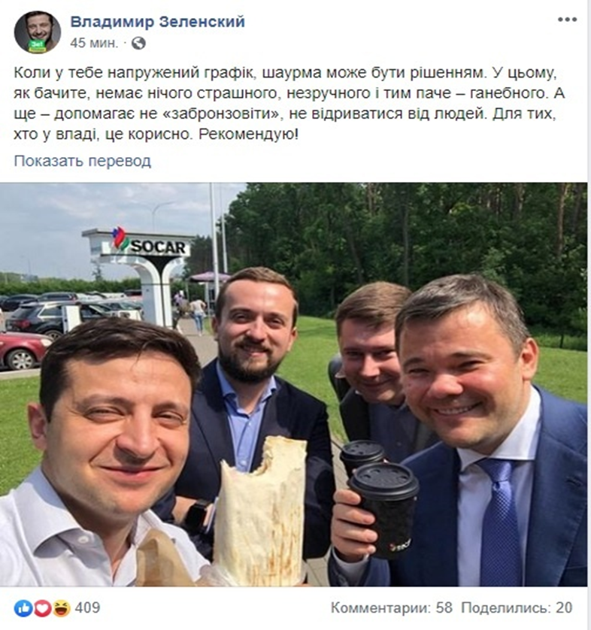

ДОДАТОК Б
Володимир Зеленський прибирає вулицю
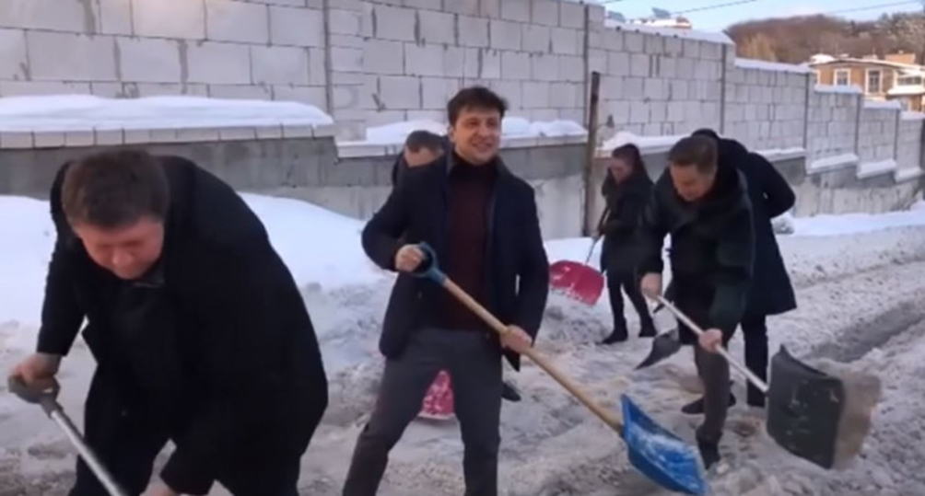

ДОДАТОК В
Коментарі підписників Володимира Зеленського щодо челенжу зі снігом
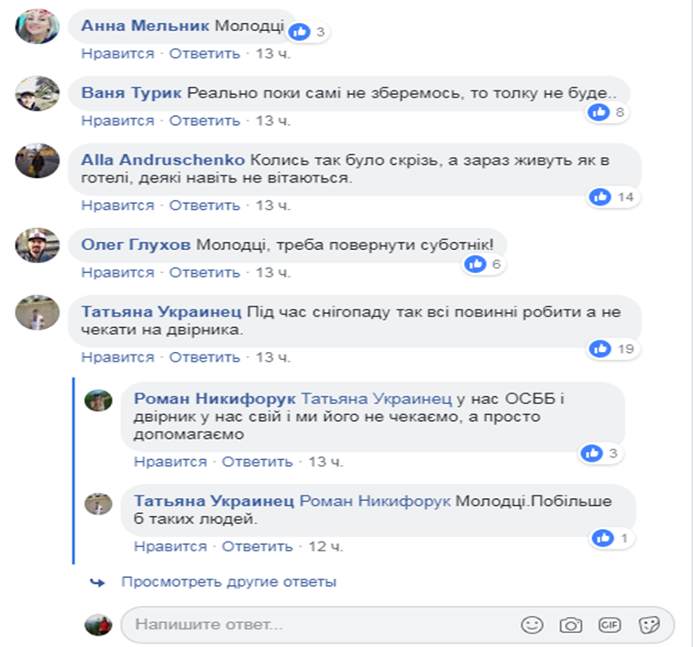

ДОДАТОК Г
Ментальна карта Володимира Зеленського під час виборів
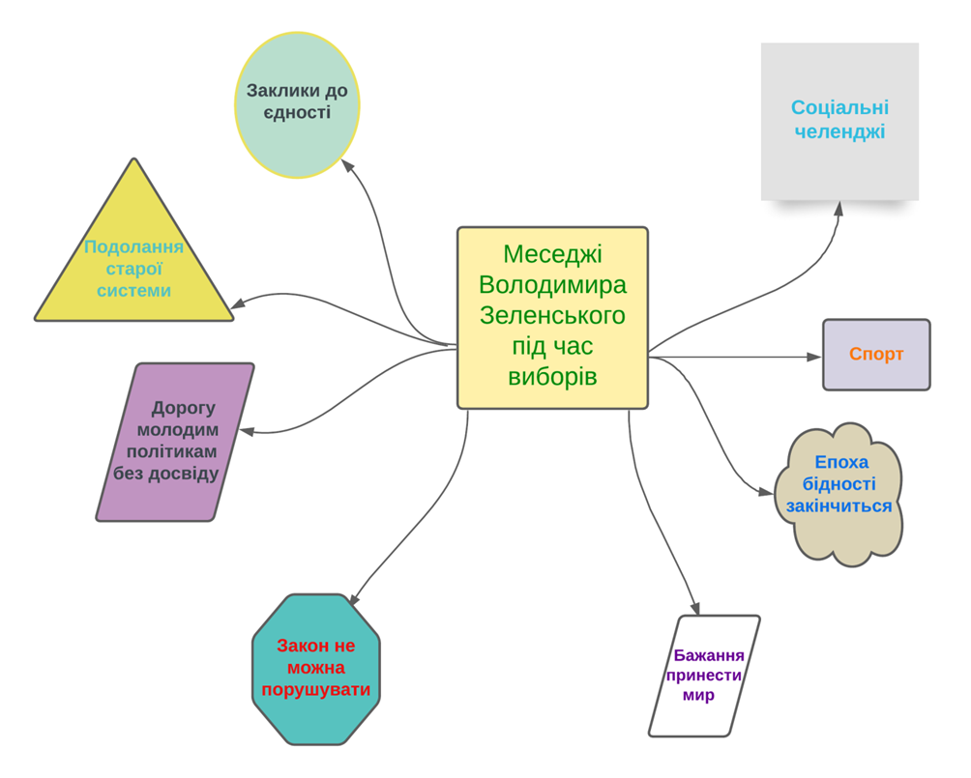

ДОДАТОК Д
Ментальна карта Володимира Зеленського після виборів
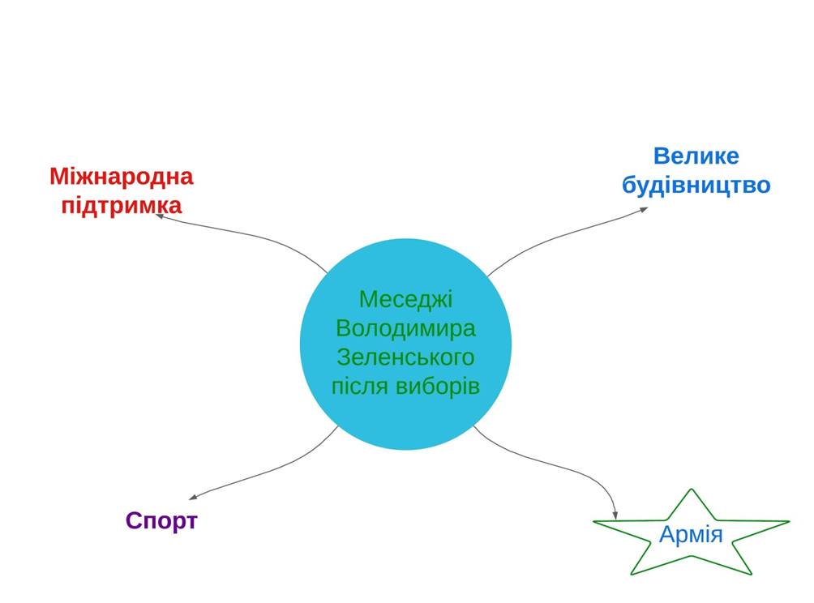

ДОДАТОК Е
Допис з помилкою Петра Порошенка у «Twitter»

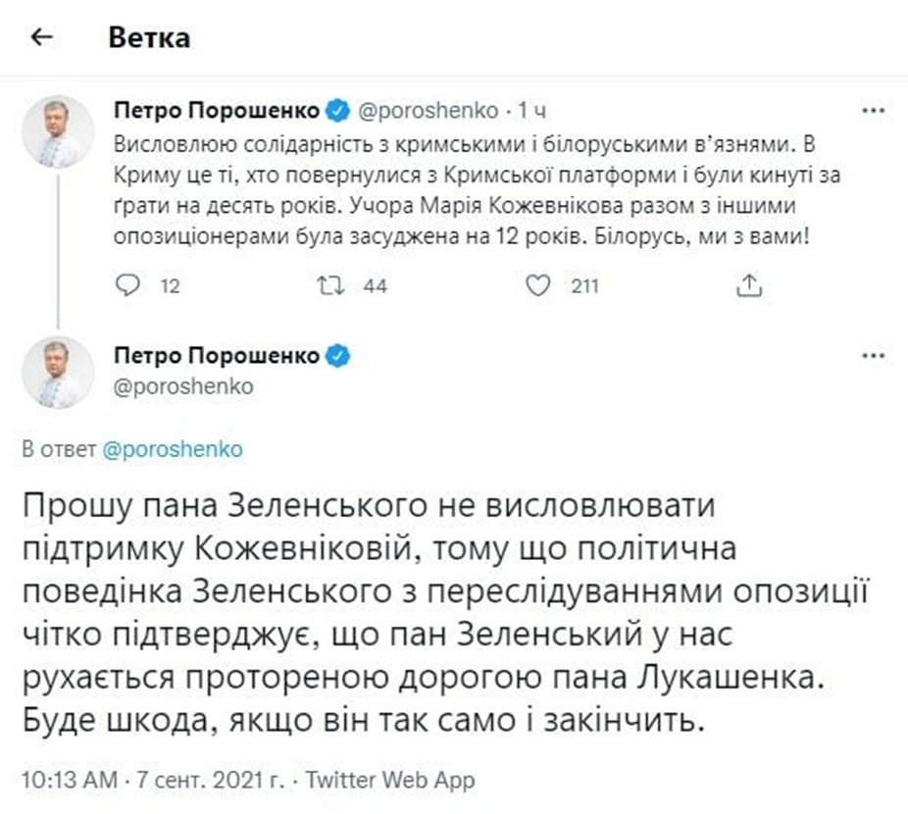

ДОДАТОК Ж
Ментальна карта Петра Порошенка

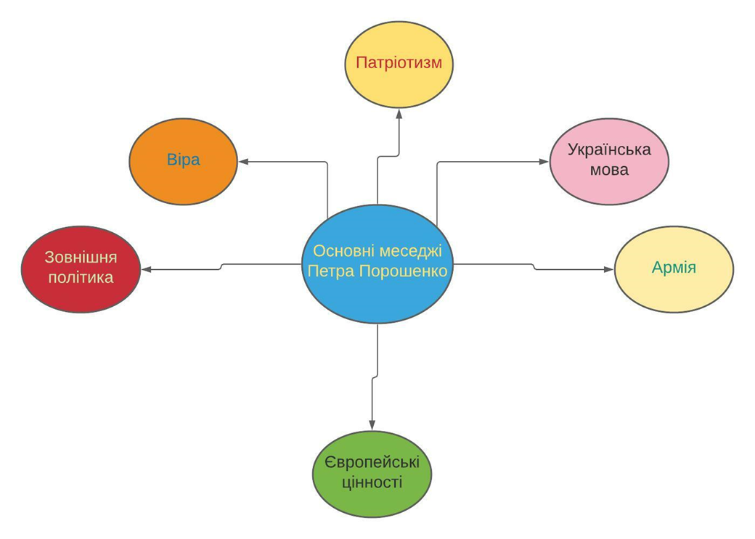

ДОДАТОК И
Опитування щодо впливовсті політика в соцмережах
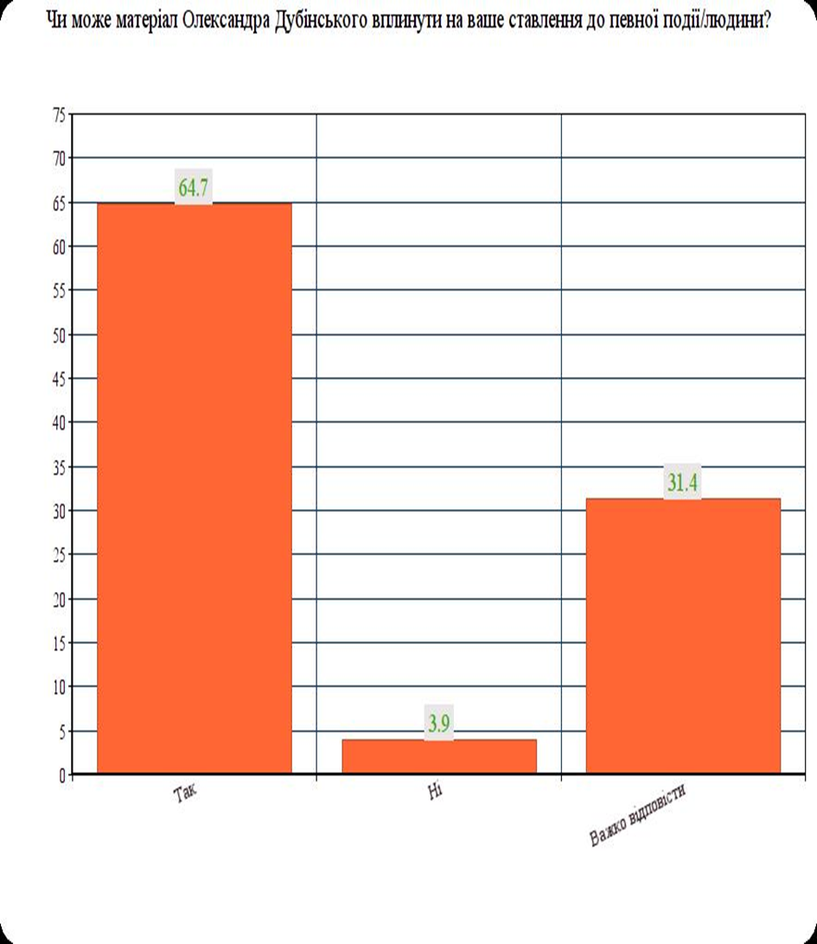

ДОДАТОК К
Важливість політика в соціальних мережах
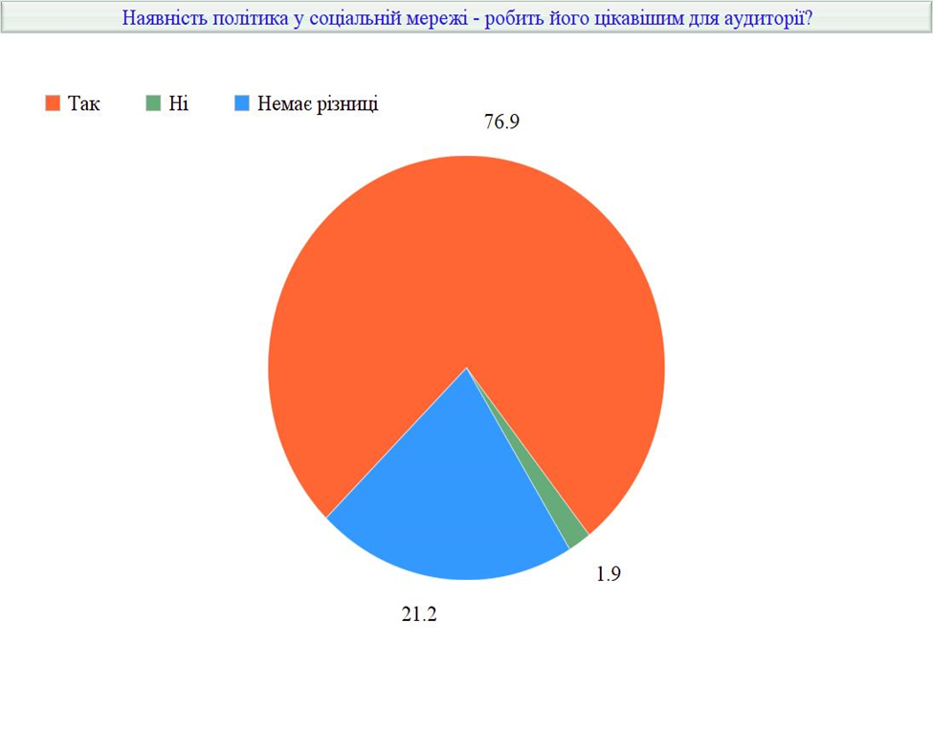

ДОДАТОК Л
Які соціальні мережі більше подобаються аудиторії

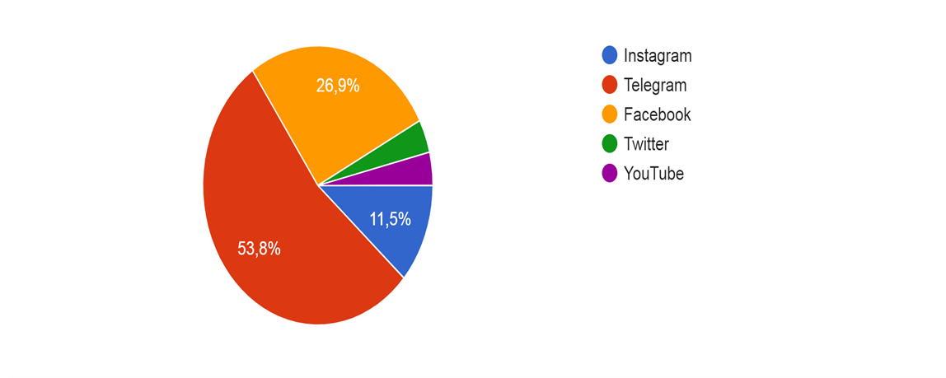

ДОДАТОК М
Чутки
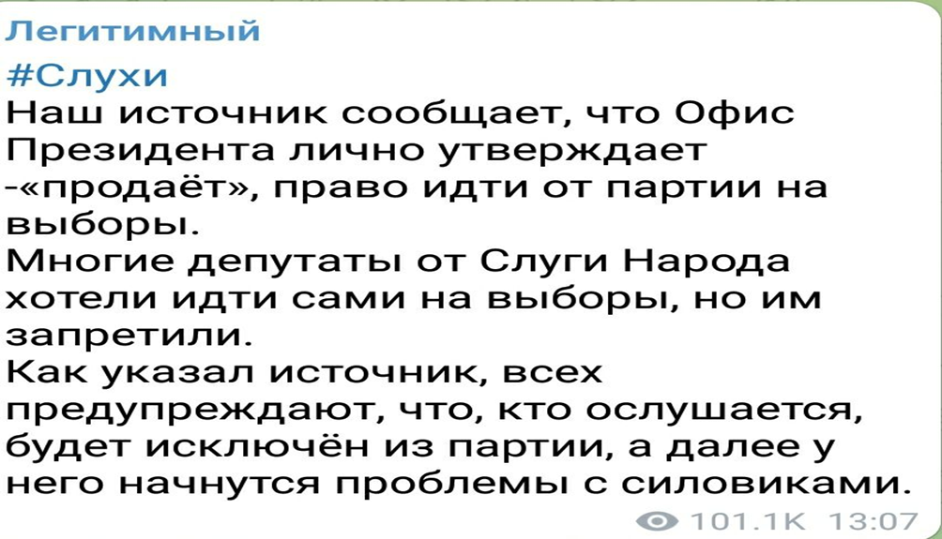

SUMMARY

Guba S. R. Social media as a tool for shaping the image of a politician. Zaporizhzhia, 2021.
The diploma paper discusses the latest technologies in the relationship between politicians and the electorate. President of Ukraine Volodymyr Zelensky has been a comedy actor for a long time, but was elected president. Oleksandr Dubinsky was a journalist before entering politics and managed his YouTube channel. Thus, we assume that the success of a certain politician is mainly due to the fact that he is an active person in social media. Moreover, the number of new followers of a certain social environment is growing every day, which determines the importance and relevance of our study.
Our hypotheses have been confirmed. The audience of a certain politician, and in our study it is the electorate of Oleksandr Dubinsky, in the era of new platforms prefers social networks, where they can watch the politician for whom they are ready to vote.
Key words: social media, communication, policy, new technologies, content, Ukraine, followers, messages, impact on the audience.

Декларація академічної доброчесності
здобувача ступеня вищої освіти ЗНУ

Я, Губа Сергій Русланович, студент 2 курсу магістратури, форми навчання денної, спеціальність медіакомунікації, адреса електронної пошти guben0007@gmail.com
- підтверджую, що написана мною кваліфікаційна робота на тему «Соціальні мережі як інструмент формування іміджу політичного діяча» відповідає вимогам академічної доброчесності та не містить порушень, що визначені у ст. 42 Закону України «Про освіту», зі змістом яких ознайомлений/ознайомлена;
- заявляю, що надана мною для перевірки електронна версія роботи є ідентичною її друкованій версії;
- згоден на перевірку моєї роботи на відповідність критеріям академічної доброчесності у будь-який спосіб, у тому числі за допомогою інтернет-системи, а також на архівування моєї роботи в базі даних цієї системи.

Дата__________ Підпис__________________ Губа С.Р. (студент)
Дата__________ Підпис__________________ Горбенко І. Ф. (науковий керівник)

